- 估价项目名称：

北京市北京经济技术开发区河西区X90R1、X90S1地块亦城亦禧共有产权住房同地段、同品质普通商品住房市场价格评估

- 估价委托人

北京博大新元房地产开发有限公司

- 房地产估价机构：

北京康正宏基房地产评估有限公司

- 注册房地产估价师：

陈颖（注册号：1120060040）、梁津（注册号：1119970066）

- 估价报告出具日期：

2020年9月3日

- 估价报告编号：

康正评字2019-1-0130-F05HDZC6号

致估价委托人函
北京博大新元房地产开发有限公司：
受贵公司委托，我公司对北京市北京经济技术开发区河西区X90R1、X90S1地块亦城亦禧共有产权住房同地段、同品质普通商品住房市场价格评估。
估价对象：估价对象位于北京市北京经济技术开发区河西区X90R1、X90S1地块二类居住用地、社会停车场用地，为不动产权利人即“北京博大新元房地产开发有限公司”开发建设的亦城亦禧共有产权住房项目，截至价值时点，该项目已基本结构封顶，目前尚在开发建设中。根据不动产权利人提供的《国有建设用地使用权出让合同》[合同编号：京技地出【合】字（2017）第9号]复印件、《不动产权证书》[京（2018）开不动产权第0000009号、0000032号]复印件、《建设用地规划许可证》[2018规（开）地字0002号]及附件复印件、《建设工程规划许可证》[2018规（开）建字0053号]及附件复印件，估价对象所属项目宗地总面积（以下简称‘土地面积’）为48377.1平方米，其中X90R1出让宗地面积为43648.1平方米；X90S1划拨宗地面积为4729平方米。估价对象所属项目规划总建筑面积139991.35平方米，其中估价对象共有产权住房规划建筑面积86971.4平方米。根据不动产权利人提供的《开发区亦城亦禧共有产权住房项目销售房源》，估价对象为1-8号楼全部住宅用房，共计994套共有产权住房。另根据《国有建设用地使用权出让合同》[合同编号：京技地出【合】字（2017）第9号]复印件,估价对象为2017年11月8日签订出让合同的“自住型商品住房”地块。根据《北京共有产权住房产权管理暂行办法》[京建法〔2017〕16号]相关要求，现转化为共有产权住房。
估价目的：北京博大新元房地产开发有限公司拟将位于北京市北京经济技术开发区河西区X90R1、X90S1地块亦城亦禧共计994套新建普通商品住房以共有产权住房的形式向符合北京市住房申购条件的家庭出售，根据《北京市共有产权住房管理暂行办法》[京建法〔2017〕16 号]有关规定，北京博大新元房地产开发有限公司特委托北京康正宏基房地产评估有限公司对该共有产权住房项目同地段、同品质普通商品住房的市场价格评估，为确定共有产权份额提供参考依据。
价值时点：2020年1月17日（评估专业人员实地查勘之日）
价值类型：根据《房地产估价规范》【GB/T 50291-2015】、国家现行有关标准规定和项目的具体要求，本次评估采用市场价值标准。根据《房地产估价基本术语标准》【GB/T 50899-2013】，市场价值是经适当营销后，由熟悉情况、谨慎行事且不受强迫的交易双方，以公平交易方式在价值时点自愿进行交易的金额。
本次评估的价格是估价对象在价值时点2020年1月17日在假设及限制条件下的市场价格，包括房屋建筑物及其分摊土地使用权价格。估价对象用途为住宅，土地取得方式为出让，出让国有建设用地使用权剩余土地使用年限为67.85年的房地产市场价值。
估价方法：本次评估采用的估价方法为比较法。
估价结果：评估专业人员根据估价的目的，按照估价的程序，采用科学的估价方法，在认真分析现有资料的基础上，通过仔细测算和认真分析各种影响房地产价格的因素，确定估价对象在价值时点的房地产评估价值，详见估价结果一览表。（币种：人民币）
估价结果一览表
估价对象及结果
估价对象共有产权住房同地段、同品质普通商品住房价格 | 销售均价  （元/平方米） | 评估单价  （元/平方米） | 建议购房人产权份额（不低于） | 建议政府产权份额
估价对象共有产权住房同地段、同品质普通商品住房价格 | 30000 | 52092 | 60% | 40%
购房人产权份额确定建议：
依据《北京市共有产权住房管理暂行办法》【京建法[2017]16号】第十八条规定：购房人产权份额，参照项目销售均价占同地段、同品质普通商品住房价格的比例确定。估价对象共有产权住房销售均价为30000元/平方米，评估得出的同地段、同品质普通商品住房价格为52092元/平方米。因此，计算出的购房人产权份额为57.59%（30000÷52092=57.59%）。
综上，按照“购房人产权份额比例每5%或10%为一个档位间隔，可按靠近档位就高的原则确定”，建议估价委托人确认该共有产权住房项目购房人产权份额不高于60%。
补充说明：
北京经济技术开发区及大兴区已确定销售均价的项目和份额
序号 | 所在区县 | 项目名称 | 销售均价 | 购房人产权份额 | 政府产权份额
1 | 大兴区 | 国瑞瑞福园 | 29000 | 60% | 40%
2 | 大兴区 | 海珀云翡（绿地兴景苑） | 17500 | 40% | 60%
3 | 大兴区 | DX00-0102-0802（兴念雅苑） | 29000 | 60% | 40%
4 | 大兴区 | DX07-0102-6011（四季盛景园） | 29000 | 80% | 20%
5 | 北京经济技术开发区 | 亦城亦景 | 23000 | 50% | 50%
6 | 大兴区 | 三元德宏（兴宏雅苑） | 30000 | 70% | 30%

特别提示：
本估价结果同时受本报告正文中“估价的假设和限制条件”限制。

顺致
商祺

北京康正宏基房地产评估有限公司
法定代表人：

二〇二〇年九月三日

目 录
估价师声明 7
估价假设和限制条件 8
估 价 结 果 报 告 12
一、估价委托人 12
二、房地产估价机构 12
三、估价目的 12
四、估价对象 12
五、价值时点 21
六、价值类型 21
七、估价原则 22
八、估价依据 23
九、估价方法 24
十、估价结果 26
十一、参与本次估价工作的评估专业人员 28
十二、实地查勘期 28
十三、估价作业期 28
估 价 技 术 报 告 29
一、估价对象描述与分析 29
（一）实物状况分析 29
（二）权益状况分析 33
（三）区位状况分析 33
二、市场背景描述与分析 37
三、最高最佳利用分析 46
四、估价方法适用性分析 47
五、估价测算过程 48
六、估价结果确定 60
附 件 62
- 《估价委托书》复印件
- 估价对象所在位置示意图
- 估价对象实地查勘情况和相关照片
- 《国有建设用地使用权出让合同》[合同编号：京技地出【合】字（2017）第9号]复印件
- 地价款及契税缴纳票据复印件
- 《不动产权证书》[京（2018）开不动产权第0000009号、0000032号]复印件
- 《建设用地规划许可证》[2018规（开）地字0002号]及附件复印件
- 《建设工程规划许可证》[2018规（开）建字0053号]及附件复印件
- 《建筑工程施工许可证》[【2018】施【经】建字0098号]及附件复印件
- 《开发区亦城亦禧共有产权住房项目销售房源》复印件
- 可比住宅小区位置图及外观照片
- 估价委托人《营业执照（副本）》复印件
- 房地产估价机构《营业执照（副本）》复印件
- 房地产估价机构资质证书复印件
- 评估专业人员执业证书复印件

估价师声明

注册房地产估价师郑重声明：

（一）注册房地产估价师在本估价报告中对事实的说明是真实的和准确的，没有虚假记载、误导性陈述和重大遗漏。

（二）本估价报告中的分析、意见和结论是注册房地产估价师独立、客观、公正的专业分析、意见和结论，但受到本估价报告中已说明的估价假设和限制条件的限制。

（三）注册房地产估价师与估价报告中的估价对象没有现实或潜在的利益，与估价委托人及估价利害关系人没有利害关系，也对本估价报告中的估价对象、估价委托人及估价利害关系人没有偏见。

（四）注册房地产估价师依照中华人民共和国国家标准《房地产估价规范》、《房地产估价基本术语标准》、《北京市共有产权住房管理暂行办法》[京建法[2017]16号]、参照《北京市共有产权住房价格评估技术指引（试行）》[北估秘[2018]012号]以及相关房地产估价专项标准进行估价工作，撰写本估价报告。

（五）本报告估价结果仅作为估价委托人在本次估价目的下使用，不得做其他用途。未经本估价机构书面同意，本报告的全部或任何一部分均不得向估价委托人、报告使用者、报告审查部门之外的单位和个人提供，也不得以任何形式公开发表。

（六）本评估报告由北京康正宏基房地产评估有限公司负责解释。

估价假设和限制条件
（一）本次估价的一般假设
1.在价值时点的房地产市场为公开、平等、自愿的交易市场。
2.本次评估设定估价对象的出让国有建设用地使用权和在建建筑物开发建设权均为合法方式取得，并支付相关税费，估价对象能够正常上市交易。
3.评估专业人员已对估价委托人、不动产权利人所提供的、本报告所依据的估价对象的权属以及其他相关资料进行了检查，无理由怀疑其合法性、真实性、准确性和完整性。本次评估设定不动产权利人提供的资料合法、属实，并且提供了与本次评估有关的所有资料，没有保留及隐瞒。
4.本报告以估价对象《国有建设用地使用权出让合同》[合同编号：京技地出【合】字（2017）第9号]复印件、《不动产权证书》[京（2018）开不动产权第0000009号、0000032号]复印件、《建设用地规划许可证》[2018规（开）地字0002号]及附件复印件、《建设工程规划许可证》[2018规（开）建字0053号]及附件复印件、《建筑工程施工许可证》[【2018】施【经】建字0098号]及附件复印件、《开发区亦城亦禧共有产权住房项目销售房源》复印件为依据，且以《国有建设用地使用权出让合同》[合同编号：京技地出【合】字（2017）第9号]、《建设工程规划许可证》[2018规（开）建字0053号]及附件中的规划条件在估价报告使用期限内无重大变化为前提。
5.截至价值时点，估价对象尚未取得《商品房预售许可证》，本次评估以估价对象能够取得《商品房预售许可证》并按照规划设计条件及施工计划完成施工、竣工验收并交付使用，最终取得单独的《不动产权证书》为假设前提。
6.共有产权住房项目同地段、同品质普通商品住房的价格采取标准房屋价格进行评估，标准房屋建造和装修标准以被委托的共有产权住房项目房屋相应标准为准。标准房屋是指参照共有产权住房项目的户型、面积、朝向、装修即设备等因素所设定的具有代表性的房屋标准状况。
7.评估专业人员对估价对象及其周边环境进行了一般性查勘，并对房屋安全以及环境污染等影响估价对象价值的重大因素给予了关注，在无理由怀疑估价对象存在隐患且无相应的专业机构进行鉴定、检测的情况下，设定估价对象能够正常安全使用。
8.任何有关估价对象的运作方式、程序符合国家、地方的有关法律、法规。
9.经国务院批准，自2016年5月1日起，在全国范围内全面推开营业税改征增值税试点，建筑业、房地产业、金融业、生活服务业等全部营业税纳税人，纳入试点范围，由缴纳营业税改为缴纳增值税。增值税与营业税的计算方式不同：营业税直接依据销售额乘以税率计算应纳税额，而增值税按销售额乘以税率计算出销项税额后，还要扣减成本费用中的进项税额，才是最终的应纳税额；增值税的计税销售额为不含税销售额，而营业税的计税销售额为含税销售额。涉及税制转换和政策调整，较为复杂。总体上看，纳税人的税收负担一般都有不同程度的下降。根据估价目的、报告使用用途及必要性原则要求，本报告采纳简易计税方法记取增值税进行测算。
10.本次估价结果未考虑国家宏观政策发生重大变化以及遇有自然力和其他不可抗力对估价结果的影响。
11.估价结果未考虑估价对象及其运营企业已承担的债务、或有债务及经营决策失误或市场运作失当对其价值的影响。
（二）未定事项假设
截至价值时点，估价对象已签订《国有建设用地使用权出让合同》[合同编号：京技地出【合】字（2017）第9号]，截至报告出具日，不动产权利人已提供《国有建设用地使用权出让合同》[合同编号：京技地出【合】字（2017）第9号]复印件、《不动产权证书》[京（2018）开不动产权第0000009号、0000032号]复印件、《建设用地规划许可证》[2018规（开）地字0002号]及附件复印件、《建设工程规划许可证》[2018规（开）建字0053号]及附件复印件、《建筑工程施工许可证》[【2018】施【经】建字0098号]及附件复印件。本次评估对估价对象建筑规模、建筑结构、设施设备、空间布局、建筑规模等以不动产权利人提供的《建设工程规划许可证》[2018规（开）建字0053号]及附件复印件、《开发区亦城亦禧共有产权住房项目销售房源》复印件为假设前提。
（三）背离事实假设
截至价值时点，估价对象已基本完成主体建设，目前尚在开发建设中。依据本次评估目的及要求，同时鉴于该共有产权项目同地段普通商品住房以现房形式为主，本次评估设定估价对象于价值时点已完成开发建成，并具备竣工验收和交付、使用条件。
（四）不相一致假设
无不相一致假设。
（五）依据不足假设
截至本评估报告出具之日，不动产权利人未能提供《国有建设用地使用权出让合同》[合同编号：京技地出【合】字（2017）第9号]、《不动产权证书》[京（2018）开不动产权第0000009号、0000032号]、《建设用地规划许可证》[2018规（开）地字0002号]及附件、《建设工程规划许可证》[2018规（开）建字0053号]及附件、《建筑工程施工许可证》[【2018】施【经】建字0098号]及附件的原件供估价人员核对。本次评估以不动产权利人提供的上述资料复印件与原件一致为估价的假设前提。
（六）估价报告使用限制
1.使用范围：本估价报告只能由估价报告载明的报告使用者使用，且只能用于本报告载明的唯一估价目的和用途。
2.估价委托人或者本估价报告使用人应按照法律规定和估价报告载明的使用范围使用本估价报告。估价委托人或者估价报告使用人违反前述规定使用本估价报告的，估价机构和评估专业人员不承担责任。
3.除估价委托人、估价委托合同中约定的其他估价报告使用人和法律、行政法规规定的估价报告使用人之外，其他任何机构和个人不能成为估价报告的使用人。
4.估价报告使用人应当正确理解估价结论。估价结论不等同于估价对象可实现价格，估价结论不应当被认为是对估价对象可实现价格的保证。
5.本报告评估目的是为估价委托人确定估价对象所属项目共有产权住宅用途房地产政府产权份额提供参考依据，不做其他评估目的之用。如果估价对象的评估条件或目的发生变化，需重新进行评估。
6.本报告估价结果为价值时点下设定估价对象土地已取得规划条件、建筑物在设定于价值时点已完成开发建成、并具备竣工验收和交付的使用条件下的房地产正常市场价值，如估价对象规划用途、建筑面积或建筑物使用状况发生变化，估价结果需要做相应的调整直至重新评估。
7.不动产权利人应对其提供资料的真实性、完整性和合法性负责。如因资料失实或资料提供人有所隐匿而导致估价结果失真，估价机构不承担相应的责任。
8.本估价报告中数据全部采用电算化连续计算得出，由于在报告中计算的数据均按四舍五入保留两位小数或取整，故可能出现个别等式左右不完全相等的情况，但不影响计算结果及最终评估结论的准确性。
9.本估价报告在估价机构盖章和注册房地产估价师签字的条件下有效。
10.本估价报告自出具日起壹年内有效。（即2020年9月3日至2021年9月2日）

估 价 结 果 报 告

一、估价委托人
名称：北京博大新元房地产开发有限公司
住所：北京市北京经济技术开发区鹿海园四里8号楼8101

二、房地产估价机构
受托机构：北京康正宏基房地产评估有限公司
资质级别：壹级
资格证书号：建房估备字[2013]081号
有效期限：2019年9月17日至2022年9月16日
注册地址：北京市丰台区方庄芳城园一区16号楼2层2门配套公建01
法定代表人：齐宏
联 系 人：陈颖
联系电话：010-82253558-221

三、估价目的
北京博大新元房地产开发有限公司拟将位于北京市北京经济技术开发区河西区X90R1、X90S1地块亦城亦禧共计994套新建普通商品住房以共有产权住房的形式向符合北京市住房申购条件的家庭出售，根据《北京市共有产权住房管理暂行办法》[京建法〔2017〕16 号]有关规定，北京博大新元房地产开发有限公司特委托北京康正宏基房地产评估有限公司对该共有产权住房项目同地段、同品质普通商品住房的市场价格评估，为确定共有产权份额提供参考依据。

四、估价对象
（一）估价对象范围
本次评估估价对象为北京市北京经济技术开发区河西区X90R1、X90S1地块亦城亦禧的共有产权住宅用途房地产，为从自住型商品房转化为共有产权住房项目。
（二）估价对象基本状况
估价对象位于北京市北京经济技术开发区河西区X90R1、X90S1地块二类居住用地、社会停车场用地，为不动产权利人即“北京博大新元房地产开发有限公司”开发建设的亦城亦禧共有产权住房项目，截至价值时点，该项目已基本结构封顶，目前尚在开发建设中。根据不动产权利人提供的《国有建设用地使用权出让合同》[合同编号：京技地出【合】字（2017）第9号]复印件,估价对象为2017年11月8日签订出让合同的“自住型商品住房”地块。根据《北京共有产权住房产权管理暂行办法》[京建法〔2017〕16号]相关要求，现转化为共有产权住房；另根据《不动产权证书》[京（2018）开不动产权第0000009号、0000032号]复印件、《建设用地规划许可证》[2018规（开）地字0002号]及附件复印件、《建设工程规划许可证》[2018规（开）建字0053号]及附件复印件，估价对象所属项目土地面积为48377.1平方米，其中X90R1出让土地面积为43648.1平方米；X90S1划拨土地面积为4729平方米；估价对象所属项目规划总建筑面积139991.35平方米，其中估价对象共有产权住房规划建筑面积86971.4平方米。根据不动产权利人提供的《开发区亦城亦禧共有产权住房项目销售房源》，估价对象为1-8号楼，共计994套共有产权住房。
（三）权益状况分析
1.土地权益状况
估价对象为北京市北京经济技术开发区河西区X90R1地块，土地为国有土地，土地所有权归国家所有；土地用途为R2二类居住用地，土地面积43648.1平方米，该项目的土地使用权由北京博大新元房地产开发有限公司于2017年11月8日以出让方式取得，并签订了《国有建设用地使用权出让合同》[合同编号：京技地出【合】字（2017）第9号]，详情见下表：
（转下页）

国有建设用地使用权出让合同
合同编号 | 京技地出【合】字（2017）第9号
电子监管号 | ——
签订日期 | 2017年11月8日
出让方 | 北京市国土资源局经济技术开发区分局
受让方 | 北京博大新元房地产开发有限公司
宗地坐落 | 北京经济技术开发区河西区X90R1、X90S1地块
宗地面积（平方米） | 48377.1
X90R1出让土地面积（平方米） | 43648.1
四至 | 东至博兴八路；南至X90R2待出让国有建设用地；西至宏农路（待建）；北至兴海路
土地规划用途 | 住宅、办公、商业
地价款情况 | 22.2亿元
X90R1出让宗地规划情况 | 地上出让规划建筑面积为87296.2平方米

备注：根据不动产权利人提供的地价款支付凭证，估价对象项目已缴清全部地价款。
估价对象于2018年2月12日取得了《建设用地规划许可证》[2018规（开）地字0002号]，详情见下表：
建设用地规划许可证
证号 | 2018规（开）地字0002号
发证日期 | 2018年2月12日
用地单位 | 北京博大新元房地产开发有限公司
用地项目名称 | 北京经济技术开发区河西区X90R1、X90S1地块共有产权住房项目
用地位置 | 亦庄开发区X90R1、X90S1地块
用地性质 | 二类居住用地、社会停车场用地
用地面积 | 48377.1平方米
建设规模 | （地上）约87296.2平方米

（转下页）
估价对象于2018年6月19日取得《不动产权证书》[京（2018）开不动产权第0000009号]，详情见下表：
不动产权证书
证号 | 京（2018）开不动产权第0000009号
权利人 | 北京博大新元房地产开发有限公司
共有情况 | 单独所有
坐落 | 北京经济技术开发区河西区X90R1地块
不动产单元号 | 110115 008002 GB00037 W00000000
权利类型 | 国有建设用地使用权
权利性质 | 出让
用途 | 居住、办公、商业
面积 | 43648.1
使用期限 | 居住：2017年11月08日 起 2087年11月07日 止  办公：2017年11月08日 起 2067年11月07日 止  商业：2017年11月08日 起 2057年11月07日 止
权利其他状况 | ——
附记 | 该宗地内由使用权人代建X90#区间路，占地面积5178.70平方米，代建完成后移交有关部门。

2.建筑物权益状况
估价对象所属项目由北京博大新元房地产开发有限公司开发建设，估价对象规划建设8栋共有产权住房住宅楼，根据不动产权利人介绍及评估专业人员实地查勘，估价对象所属项目已基本结构封顶，目前尚在开发建设中。其规划设计方案已经相关政府部门审查，并取得了《建设工程规划许可证》[2018规（开）建字0053号]及附件、《建筑工程施工许可证》[【2018】施【经】建字0098号]及附件。
根据估价委托人提供的且经开发企业盖章的《建设工程规划许可证》[2018规（开）建字0053号]及附件、《开发区亦城亦禧共有产权住房项目销售房源》，拟以共有产权住房形式供应的新建普通商品住房共计994套，其楼栋规划设计情况如下表：
（转下页）

共有产权住房规划指标
地块号 | 楼号 | 房屋总层数 |  | 建筑高（米） |  | 估价对象所属楼宇规划建筑面积 | 估价对象规划建筑面积 | 估价对象套数
地块号 | 楼号 | 地上 | 地下 | 地上 | 地下 | （平方米） | （平方米） | （套）
X90R1 | 1 | 12 | 2 | 35.7 | 9.1 | 14686.91 | 12589.92 | 144
X90R1 | 2 | 12 | 2 | 35.7 | 9.1 | 9769.99 | 8254.97 | 94
X90R1 | 3 | 12 | 3 | 35.7 | 12.85 | 14873.99 | 12598.69 | 144
X90R1 | 4 | 12 | 3 | 35.7 | 12.85 | 9899.07 | 8403.31 | 96
X90R1 | 5 | 11 | 3 | 32.8 | 12.85 | 13744.54 | 11548.46 | 132
X90R1 | 6 | 12 | 3 | 35.7 | 12.85 | 14776.87 | 12589.92 | 144
X90R1 | 7 | 12 | 3 | 35.7 | 12.85 | 9917.06 | 8396.21 | 96
X90R1 | 8 | 12 | 3 | 35.7 | 12.85 | 14732.86 | 12589.92 | 144
合计 |  |  |  |  |  | 102401.29 | 86971.4 | 994

截至到价值时点，估价对象所属项目已基本结构封顶，目前尚在开发建设中。交付使用后预实行封闭式物业管理，人车分流，建筑密度不高于30%，绿地率不低于30%。依据估价目的，本次评估设定估价对象于价值时点已完成开发建设，并具备竣工验收和交付、使用条件。
3.他项权利设置
根据不动产权利人提供《不动产权证书》[京（2018）开不动产权第0000009号]复印件，估价对象已抵押。抵押权人北京银行股份有限公司三环支行，权利价值6.7亿元，期限2019年2月20日至2024年2月19日。截至价值时点，除上述抵押权登记外，未见租赁权及地役权等他项权利登记。
- 实物状况分析
1.土地实物状况
（1）土地面积：根据不动产权利人提供的《不动产权证书》[京（2018）开不动产权第0000009号]，估价对象所属地块土地面积为43648.1平方米。
（2）土地利用状况：根据不动产权利人介绍及评估专业人员实地查勘，估价对象所属项目已基本结构封顶，目前尚在开发建设中。目前场地呈规则形状，地势平坦，地面平整，水文状况良好，工程地质条件良好，无不良地质现象。估价对象X90R1地块容积率为2，该地块土地利用程度较好。
（3）土地开发程度：根据不动产权利人介绍，估价对象开发完成交付时拟达到的开发程度为“七通”（即通路、通电、通讯、通上水、通下水、通燃气、通热），保障程度高。
2.建筑物实物状况
估价对象为不动产权利人即“北京博大新元房地产开发有限公司”开发建设的居住项目，根据《国有建设用地使用权出让合同》[合同编号：京技地出【合】字（2017）第9号]复印件、《不动产权证书》[京（2018）开不动产权第0000009号]复印件、《建设用地规划许可证》[2018规（开）地字0002号]及附件复印件、《建设工程规划许可证》[2018规（开）建字0053号]及附件复印件、《开发区亦城亦禧共有产权住房项目销售房源》复印件，估价对象所属项目规划总建筑面积为139991.35平方米，其中估价对象共有产权住房规划建筑面积86971.4平方米。本次估价对象为1-8号楼，共计994套共有产权住房，所属楼宇建筑类型均为板楼，建筑结构均为钢混，梯户比均为两梯四户。估价对象朝向有南北、南两种；均为两居室，建筑面积80-90平方米/户。估价对象建筑物公共部分为普通装修，室内装修为全装修。具体户型配比详见下表：
户型 | 户型面积（㎡） | 户数 | 占比
南北向 | 87-89 | 497 | 50%
南向 | 87-89 | 497 | 50%
合计 | -- | 994 | 100%
估价对象位于北京经济技术开发区，属于非城六区，且估价对象为从自住型商品住房转化为共有产权住房项目。故本次评估设定估价对象建设标准按照《关于在本市保障性住房中实施全装修成品交房有关意见的通知》[京建法（2015）17号]、《关于实施保障性住房全装修成品交房若干规定的通知》[京建法（2015）18号]执行全面实施全装修成品交房。根据估价委托人提供的《装饰装修及设备标准的约定》本次评估共有产权住房建设标准具体设定如下：

（1）公共部分
a.主体结构：剪力墙结构；
b.外墙：涂料；
c.外窗：住宅楼地上：断热铝合金窗；住宅楼地下：PVC塑料窗；
d.单元入口大堂：
地面：地砖；
墙面：耐擦洗涂料；
顶棚：耐擦洗涂料；
照明：吸顶灯；
首层电梯门套:不锈钢；
e.公共电梯厅：
地面：地砖；
墙面：耐擦洗涂料；
顶棚：耐擦洗涂料；
标准层电梯门套：无；
照明：吸顶灯；
f.电梯：1.5m/s；
g.公共楼梯间：
地面：混凝土压光；
墙面：耐水腻子；
顶棚：耐擦洗涂料；
栏杆：钢管刷漆；
照明：吸顶灯。

（2）户内部分
a.采暖系统：
集中采暖：散热器；
b.电气系统：
供电：市政供电；
有线电视：三网融合；
电话:三网融合；
可视对讲：无；
安防系统：单元门禁；
c.燃气系统：市政供气；
d.给排水系统：
给水：市政供水；
排水：市政排水；
中水：预留市政中水接口；
生活热水：太阳能热水系统。
e.门窗：
门窗型材：双玻中空断桥铝合金窗、塑钢双玻璃、双玻断桥铝合金窗。

f.装修：
空间位置 | 项目内容 | 建材种类
玄关 | 顶棚 | 耐擦洗涂料
玄关 | 墙面 | 耐擦洗涂料
玄关 | 地面 | 地砖
玄关 | 踢脚 | 地砖踢脚
起居室 | 顶棚 | 耐擦洗涂料
起居室 | 墙面 | 耐擦洗涂料
起居室 | 地面 | 地砖
起居室 | 踢脚 | 强化复合踢脚线
起居室 | 窗台板 | 人造石窗台板
卧室 | 顶棚 | 乳胶漆
卧室 | 墙面 | 乳胶漆
卧室 | 地面 | 强化复合木地板
卧室 | 踢脚 | 与地面材料配套  强化复合踢脚线
卧室 | 窗台板 | 人造石窗台板
卫生间  厨房 | 顶棚 | 铝扣板
卫生间  厨房 | 墙面 | 墙砖
卫生间  厨房 | 墙面 | 涂装板
卫生间  厨房 | 墙面 | 淋浴房
卫生间  厨房 | 地面 | 地砖
阳台 | 顶棚 | 乳胶漆
阳台 | 墙面 | 外墙耐擦洗环保涂料（或建筑外墙饰面延伸）
阳台 | 地面 | 地砖
 | 踢脚 | 强化复合踢脚线
 | 窗台板 | 人造石窗台板
g.设备设施：
设备设施内容 |  | 型号（做法） | 数量
厨房 | 橱柜 | 不锈钢台面 | 1
厨房 | 燃气灶 | 双灶头，嵌入式 | 1
厨房 | 油烟机 | 顶吸，单电机 | 1
厨房 | 龙头及水槽 | 不锈钢龙头  单槽洗菜盆 | 1
卫生间 | 洗手盆 | 陶瓷盆 | 1
卫生间 | 座便器 | 陶瓷座便 | 1
卫生间 | 龙头 | 节水型龙头 | 1
卫生间 | 花洒 | 手持花洒 | 1
卫生间 | 水盆柜 | 落地柜 | 1
门 | 入户门 | 钢质入户门 | 1
门 | 居室门、  厨房门 | 实木复合门 | 3
门 | 卫生间门 | 木塑门 | 1
灯具 | 玄关 | 节能灯 | 1
灯具 | 起居室 | 节能灯 | 2
灯具 | 餐厅 | 节能灯 | 1
灯具 | 卧室 | 节能灯 | 1
灯具 | 阳台 | 节能灯 | 1
灯具 | 厨房 | 集成灯具 | 1
灯具 | 卫生间 | 集成灯具 | 1
设备设施状况：所在楼栋配有门禁、电梯、消火栓、管道燃气等设施设备。根据委托方介绍，最终装修标准不低于《关于在本市保障性住房中实施全装修成品交房有关意见的通知》[京建法（2015）17号]及《关于实施保障性住房全装修成品交房若干规定的通知》[京建法（2015）18号]相关标准。
共有产权住房项目同地段、同品质普通商品住房的价格采取标准房屋价格进行评估，标准房屋是参照《北京市共有产权住房规划设计宜居建设导则(试行)》[京建法[2017]20号]3.2.1规定，参照共有产权住房项目的户型、面积、朝向及设备等因素所设定的具有代表性的房屋标准状况。根据前文共有产权住房的实物状况，按照众数原则，设定估价对象标准房条件如下表：
（转下页）
估价对象标准房设定标准
北京市北京经济技术开发区河西区X90R1地块（亦城亦禧） | 设定标准
朝向 | 南北
建筑面积（平方米） | 80-90
室内装修 | 全装修
设施设备 | 有电梯
户型结构 | 平层
建筑类型 | 板楼
梯户比 | 两梯四户
建筑结构 | 钢混
市政基础设施 | 七通
成新率 | 100%
交房时间 | 2021年9月
产权性质 | 商品房
备注：标准房屋建筑面积的设定参照《北京市共有产权住房规划设计宜居建设导则(试行)》[京建法[2017]20号]3.2.1规定，套型设计应符合住宅设计规范的要求。城六区新建项目套型总建筑面积不应大于90平方米；其他区新建项目套型总建筑面积在90平方米以下的占建设总量的70%以上，最大不超过120平方米。

五、价值时点
2020年1月17日（评估专业人员实地查勘之日）

六、价值类型
根据房地产估价规范、国家现行有关标准规定和项目的具体要求，本次评估采用的是市场价值标准。根据《房地产估价基本术语标准》，市场价值是经适当营销后，由熟悉情况、谨慎行事且不受强迫的交易双方，以公平交易方式在价值时点自愿进行交易的金额。
本次估价的“房地产价值”是指在正常市场情况下，在价值时点2020年1月17日，估价对象用途为住宅，土地取得方式为出让，出让国有建设用地使用权剩余土地使用年限为67.85年的房地产市场价值。

七、估价原则
我们在本次估价时遵循了以下原则：
（一）独立、客观、公正原则
独立、客观、公正原则要求评估专业人员站在中立的立场上，评估出对各方当事人来说均是公平合理的价格。独立、客观、公正原则是房地产估价的基本原则，也是房地产市场价值估价中的最高行为准则。
（二）合法原则
房地产估价遵循合法原则，应当以估价对象的合法产权、合法使用、合法交易为前提进行。
估价对象在价值时点具有合法的产权且用途合法。根据不动产权利人介绍，截至价值时点，估价对象正在办理建设相关手续。本次估价设定估价对象所属项目建设相关手续可办理完成并取得相关合法凭证，最终取得《不动产权证书》。

（三）最高最佳利用原则
要求估价结果是在估价对象最高最佳利用状况下的价值或价格的原则。它是指法律上允许，技术上可能，财务上可行并使价值最大的合理、可能的利用，包括最佳的用途、规模、档次等。
（四）替代原则
替代原则的理论依据是同一市场上相同物品具有相同市场价值的经济学原理。替代原则是保证房地产估价能够通过运用市场资料进行和完成的重要理论前提：只有承认同一市场上相同物品具有相同的市场价值，才有可能根据市场资料对估价对象进行估价。
替代原则也反映了房地产估价的基本原理和最一般的估价过程：房地产估价所要确定的估价结论是估价对象的客观合理价值。对于房地产交易目的而言，该客观合理价值应当是在公开市场上最可能形成或者成立的价格，房地产估价就是参照公开市场上足够数量的类似房地产的近期成交价格来确定估价对象的客观合理价值的。
（五）价值时点原则
估价结论首先具有很强的时间相关性，这主要是考虑到资金的时间价值，在不同的时间点上发生的现金流量对其价值影响是不同的。所以，在房地产估价时统一规定：如果一些款项的发生时点与价值时点不一致，应当折算为价值时点的现值。
估价结论同时具有很强的时效性，这主要是考虑到房地产市场价格的波动性，同一估价对象在不同时点会具有不同的市场价格。所以强调：估价结果是估价对象在价值时点的价值体现，不能将估价结果作为估价对象在其他时点的价值。

八、估价依据
（一）有关的法律、法规及技术标准文件
1.《中华人民共和国土地管理法》[主席令第28号]
2.《中华人民共和国资产评估法》[主席令第46号]
3.《中华人民共和国城镇国有土地使用权出让和转让暂行条例》[国务院令第55号]
4.《中华人民共和国物权法》[主席令第62号]
5.《中华人民共和国城市房地产管理法》[主席令第72号]
6.《房地产估价规范》[GB/T 50291-2015]
7.《房地产估价基本术语标准》[GB/T 50899-2013]
8.《北京市人民政府关于更新出让国有建设用地使用权基准地价的通知》[京政发[2014]26号]
9.《关于在本市保障性住房中实施全装修成品交房有关意见的通知》[京建法（2015）17号]
10.《关于实施保障性住房全装修成品交房若干规定的通知》[京建法（2015）18号]
11.《北京共有产权住房产权管理暂行办法》[京建法〔2017〕16号]
12.《北京市共有产权住房价格评估技术指引（试行）》[北估秘[2018]012号]
13.《北京市共有产权住房规划设计宜居建设导则（试行）》[京建法〔2017〕20号]
（二）估价委托人提供的资料
1.《估价委托书》
2.《国有建设用地使用权出让合同》[合同编号：京技地出【合】字（2017）第9号]复印件
3. 地价款及契税缴纳票据复印件
4. 《不动产权证书》[京（2018）开不动产权第0000009号、0000032号]复印件
5. 《建设用地规划许可证》[2018规（开）地字0002号]及附件复印件
6. 《建设工程规划许可证》[2018规（开）建字0053号]及附件复印件
7. 《建筑工程施工许可证》[【2018】施【经】建字0098号]及附件复印件
8. 《开发区亦城亦禧共有产权住房项目房源汇总》
9. 《装饰装修及设备标准说明》
10.《北京经济技术开发区管理委员会公文批办单》复印件
11. 估价委托人《营业执照（副本）》复印件
（三）评估专业人员实地查勘的有关资料
（四）估价机构资质证书

九、估价方法
所属项目由于本次评估是为估价委托人确定估价对象所属项目共有产权住宅用途房地产政府产权份额提供参考依据，因此我们在认真分析研究估价对象的相关资料,并通过对邻近地区同类物业调查的基础上，根据《房地产估价规范》（GB/T 50291-2015）的估价程序，选用比较法为基本方法进行估价。
（一）本次估价所选取方法的理由
选取比较法的理由：
估价对象是有交易性的房地产，而且在同一供需圈内存在着较多的类似一手住宅房地产的交易，所以适合采用比较法。
（二）本次估价未选取方法的理由
1.估价对象周边类似房地产出租案例较多，理论上适用于收益法，但目前北京市住宅房屋租赁市场租售比严重失调，采用租金收益还原得出的估价对象收益价值，很难准确反映估价对象的客观市场价值，因此不适宜选用收益法，故未采用收益法。
2.由于本次评估设定估价对象于价值时点正在进行开发建设中，无重建或改扩建的规划，故未采用假设开发法。
3.估价对象标准房屋为共有产权住房项目同地段、同品质普通商品住房，理论上适用于成本法，但成本法中所涉及的土地使用权价值按照现行评估规范及条件难以确定，因此不具备选用成本法的客观基础，故未采用成本法。
估价对象同一供需圈内虽然存在土地出让案例，但这些案例均为设定附加条件的出让地块，不能真实反映纯商品房地块的土地市场价值，也难以剔除其他实物地租和附加条件对土地价值的影响，因此不适合采用比较法测算其土地使用权价值。同时，估价对象位于城市规划区范围内，评估机构无法取得经政府审定认可的土地一级开发案例，纵使通过市场调查，调查到一些土地一级开发项目，但这些土地一级开发项目距离价值时点较远，其土地取得成本已不能反映目前客观的市场状况，且案例之间因具体项目之原因差异大，因此不具备采用成本逼近法测算其土地使用权价值的客观基础，不适合采用成本逼近法测算其土地使用权价值。第三，估价对象虽然位于北京市基准地价覆盖范围内，但该基准地价基准日距离价值时点已超六年，纵使通过北京市地价监测指数通过期日修正调整，其调整后的土地价格与同一供需圈内设定附加条件的出让价格仍然存在较大差距，基准地价成果现时性较差，按照《城镇土地估价规程》要求，不再适宜选用基准地价修正法测算其土地使用权价值。第四，土地剩余法与房地产成本法是互逆的过程，不能同时采用；同一供需圈内无类似性质的纯土地出租，若采用房屋租金剥离的方式求取土地租金进而求取土地使用权价值，需要先行调查房屋租金，通用租金收益还原得出的估价对象收益价值，已不能准确反映估价对象的客观市场价值，不适宜选用收益法评估估价对象市场价值，因此，也不适宜采用收益还原法测算估价对象的土地使用权价值。综上，成本法中所涉及的土地使用权价值按照现行评估规范及条件难以确定，不具备选用成本法的客观基础，不适宜采用成本法。
（三）估价方法定义
比较法是选取一定数量的可比实例，将它们与估价对象进行比较，根据其间的差异对可比实例成交价格进行处理后得到估价对象价值或价格的方法。
比较价格=可比实例价格×交易情况修正系数×市场状况调整系数×房地产状况调整系数

十、估价结果
评估专业人员根据估价的目的，按照估价的程序，采用科学的估价方法，在认真分析现有资料的基础上，通过仔细测算和认真分析各种影响房地产价格的因素， 确定估价对象在价值时点的房地产评估价值，详见估价结果一览表。（币种：人民币）
估价结果一览表
估价对象及结果
估价对象共有产权住房同地段、同品质普通商品住房价格 | 销售均价  （元/平方米） | 评估单价  （元/平方米） | 建议购房人产权份额（不低于） | 建议政府产权份额
估价对象共有产权住房同地段、同品质普通商品住房价格 | 30000 | 52092 | 60% | 40%
购房人产权份额确定建议：
依据《北京市共有产权住房管理暂行办法》【京建法[2017]16号】第十八条规定：购房人产权份额，参照项目销售均价占同地段、同品质普通商品住房价格的比例确定。估价对象共有产权住房销售均价为30000元/平方米，评估得出的同地段、同品质普通商品住房价格为52092元/平方米。因此，计算出的购房人产权份额为57.59%（30000÷52092=57.59%）。
综上，按照“购房人产权份额比例每5%或10%为一个档位间隔，可按靠近档位就高的原则确定”，建议估价委托人确认该共有产权住房项目购房人产权份额不高于60%。
（转下页）
补充说明：
北京经济技术开发区及大兴区已确定销售均价的项目和份额
序号 | 项目名称 | 销售均价 | 购房人产权份额 | 政府产权份额
1 | 国瑞瑞福园 | 29000 | 60% | 40%
2 | 海珀云翡（绿地兴景苑） | 17500 | 40% | 60%
3 | DX00-0102-0802（兴念雅苑） | 29000 | 60% | 40%
4 | DX07-0102-6011（四季盛景园） | 29000 | 80% | 20%
5 | 亦城亦景 | 23000 | 50% | 50%
6 | 三元德宏（兴宏雅苑） | 30000 | 70% | 30%
特别提示：
本估价结果同时受本报告正文中“估价的假设和限制条件”限制。
（转下页）

十一、参与本次估价工作的评估专业人员
注册房地产估价师
姓名 | 注册号 | 签名 | 签名日期
陈 颖 | 1120060040 |  | 年 月 日
梁 津 | 1119970066 |  | 年 月 日
其他评估专业人员
姓名 | 相关资格或职称 | 签名 | 签名日期
常 畅 | —— |  | 年 月 日

十二、实地查勘期
2020年1月17日

十三、估价作业期
2020年1月17日至2020年9月3日

估 价 技 术 报 告

一、估价对象描述与分析

（一）实物状况分析
1.土地实物状况
（1）土地面积：根据不动产权利人提供的《不动产权证书》[京（2018）开不动产权第0000009号]，估价对象所属地块土地面积为43648.1平方米。
（2）土地利用状况：根据不动产权利人介绍及评估专业人员实地查勘，估价对象所属项目已基本结构封顶，目前尚在开发建设中。估价对象X90R1地块容积率为2，该地块土地利用程度较好。
（3）土地开发程度：根据不动产权利人介绍，估价对象开发完成交付时拟达到的开发程度为“七通”（即通路、通电、通讯、通上水、通下水、通燃气、通热），保障程度高。
2.建筑物实物状况
估价对象为不动产权利人即“北京博大新元房地产开发有限公司”开发建设的居住项目，根据《国有建设用地使用权出让合同》[合同编号：京技地出【合】字（2017）第9号]复印件、《不动产权证书》[京（2018）开不动产权第0000009号]复印件、《建设用地规划许可证》[2018规（开）地字0002号]及附件复印件、《建设工程规划许可证》[2018规（开）建字0053号]及附件复印件、《开发区亦城亦禧共有产权住房项目销售房源》复印件，估价对象所属项目规划总建筑面积为139991.35平方米，其中共有产权住房建筑面积86971.4平方米。本次估价对象为1-8号楼，共计994套共有产权住房，所属楼宇建筑类型均为板楼，建筑结构均为钢混，梯户比均为为两梯四户。估价对象朝向有南北、南两种；均为两居室，建筑面积80-90平方米/户。估价对象建筑物公共部分为普通装修，室内装修为全装修。具体户型配比详见下表：
户型 | 户型面积（㎡） | 户数 | 占比
南北向 | 87-89 | 497 | 50%
南向 | 87-89 | 497 | 50%
合计 | -- | 994 | 100%
估价对象位于北京经济技术开发区，属于非城六区，且估价对象为从自住型商品住房转化为共有产权住房项目。故本次评估设定估价对象建设标准按照《关于在本市保障性住房中实施全装修成品交房有关意见的通知》[京建法（2015）17号]、《关于实施保障性住房全装修成品交房若干规定的通知》[京建法（2015）18号]执行全面实施全装修成品交房。根据估价委托人提供的《装饰装修及设备标准的约定》本次评估共有产权住房建设标准具体设定如下：

（1）公共部分
a.主体结构：剪力墙结构；
b.外墙：涂料；
c.外窗：住宅楼地上：断热铝合金窗；住宅楼地下：PVC塑料窗；
d.单元入口大堂：
地面：地砖；
墙面：耐擦洗涂料；
顶棚：耐擦洗涂料；
照明：吸顶灯；
首层电梯门套:不锈钢；
e.公共电梯厅：
地面：地砖；
墙面：耐擦洗涂料；
顶棚：耐擦洗涂料；
标准层电梯门套：无；
照明：吸顶灯；
f.电梯：1.5m/s；
g.公共楼梯间：
地面：混凝土压光；
墙面：耐水腻子；
顶棚：耐擦洗涂料；
栏杆：钢管刷漆；
照明：吸顶灯。

（2）户内部分
a.采暖系统：
集中采暖：散热器；
b.电气系统：
供电：市政供电；
有线电视：三网融合；
电话:三网融合；
可视对讲：无；
安防系统：单元门禁；
c.燃气系统：市政供气；
d.给排水系统：
给水：市政供水；
排水：市政排水；
中水：预留市政中水接口；
生活热水：太阳能热水系统。
e.门窗：
门窗型材：双玻中空断桥铝合金窗、塑钢双玻璃、双玻断桥铝合金窗。
f.装修：
空间位置 | 项目内容 | 建材种类
玄关 | 顶棚 | 耐擦洗涂料
玄关 | 墙面 | 耐擦洗涂料
玄关 | 地面 | 地砖
玄关 | 踢脚 | 地砖踢脚
起居室 | 顶棚 | 耐擦洗涂料
起居室 | 墙面 | 耐擦洗涂料
起居室 | 地面 | 地砖
起居室 | 踢脚 | 强化复合踢脚线
起居室 | 窗台板 | 人造石窗台板
卧室 | 顶棚 | 乳胶漆
卧室 | 墙面 | 乳胶漆
卧室 | 地面 | 强化复合木地板
卧室 | 踢脚 | 与地面材料配套  强化复合踢脚线
卧室 | 窗台板 | 人造石窗台板
卫生间  厨房 | 顶棚 | 铝扣板
卫生间  厨房 | 墙面 | 墙砖
卫生间  厨房 | 墙面 | 涂装板
卫生间  厨房 | 墙面 | 淋浴房
卫生间  厨房 | 地面 | 地砖
阳台 | 顶棚 | 乳胶漆
阳台 | 墙面 | 外墙耐擦洗环保涂料（或建筑外墙饰面延伸）
阳台 | 地面 | 地砖
 | 踢脚 | 强化复合踢脚线
 | 窗台板 | 人造石窗台板
g.设备设施：
设备设施内容 |  | 型号（做法） | 数量
厨房 | 橱柜 | 不锈钢台面 | 1
厨房 | 燃气灶 | 双灶头，嵌入式 | 1
厨房 | 油烟机 | 顶吸，单电机 | 1
厨房 | 龙头及水槽 | 不锈钢龙头  单槽洗菜盆 | 1
卫生间 | 洗手盆 | 陶瓷盆 | 1
卫生间 | 座便器 | 陶瓷座便 | 1
卫生间 | 龙头 | 节水型龙头 | 1
卫生间 | 花洒 | 手持花洒 | 1
卫生间 | 水盆柜 | 落地柜 | 1
门 | 入户门 | 钢质入户门 | 1
门 | 居室门、  厨房门 | 实木复合门 | 3
门 | 卫生间门 | 木塑门 | 1
灯具 | 玄关 | 节能灯 | 1
灯具 | 起居室 | 节能灯 | 2
灯具 | 餐厅 | 节能灯 | 1
灯具 | 卧室 | 节能灯 | 1
灯具 | 阳台 | 节能灯 | 1
灯具 | 厨房 | 集成灯具 | 1
灯具 | 卫生间 | 集成灯具 | 1
设备设施状况：所在楼栋配有门禁、电梯、消火栓、管道燃气等设施设备。根据委托方介绍，最终装修标准不低于《关于在本市保障性住房中实施全装修成品交房有关意见的通知》[京建法（2015）17号]及《关于实施保障性住房全装修成品交房若干规定的通知》[京建法（2015）18号]相关标准。
共有产权住房项目同地段、同品质普通商品住房的价格采取标准房屋价格进行评估，标准房屋是参照《北京市共有产权住房规划设计宜居建设导则(试行)》[京建法[2017]20号]3.2.1规定，参照共有产权住房项目的户型、面积、朝向及设备等因素所设定的具有代表性的房屋标准状况。根据前文共有产权住房的实物状况，按照众数原则，设定估价对象标准房条件如下表：
估价对象标准房设定标准
北京市北京经济技术开发区河西区X90R1地块（亦城亦禧） | 设定标准
朝向 | 南北
建筑面积（平方米） | 80-90
室内装修 | 全装修
设施设备 | 有电梯
户型结构 | 平层
建筑类型 | 板楼
梯户比 | 两梯四户
建筑结构 | 钢混
市政基础设施 | 七通
成新率 | 100%
交房时间 | 2021年9月
产权性质 | 商品房
备注：标准房屋建筑面积的设定参照《北京市共有产权住房规划设计宜居建设导则(试行)》[京建法[2017]20号]3.2.1规定，套型设计应符合住宅设计规范的要求。城六区新建项目套型总建筑面积不应大于90平方米；其他区新建项目套型总建筑面积在90平方米以下的占建设总量的70%以上，最大不超过120平方米。

（二）权益状况分析
1.土地权益状况
估价对象为北京市北京经济技术开发区河西区X90R1地块，土地为国有土地，土地所有权归国家所有；土地用途为R2二类居住用地，土地面积43648.1平方米，该项目的土地使用权由北京博大新元房地产开发有限公司于2017年11月8日以出让方式取得，并签订了《国有建设用地使用权出让合同》[合同编号：京技地出【合】字（2017）第9号]，详情见下表：
（转下页）

国有建设用地使用权出让合同
合同编号 | 京技地出【合】字（2017）第9号
电子监管号 | ——
签订日期 | 2017年11月8日
出让方 | 北京市国土资源局经济技术开发区分局
受让方 | 北京博大新元房地产开发有限公司
宗地坐落 | 北京经济技术开发区河西区X90R1、X90S1地块
宗地面积（平方米） | 48377.1
X90R1出让土地面积（平方米） | 43648.1
四至 | 东至博兴八路；南至X90R2待出让国有建设用地；西至宏农路（待建）；北至兴海路
土地规划用途 | 住宅、办公、商业
地价款情况 | 22.2亿元
X90R1出让宗地规划情况 | 地上出让规划建筑面积为87296.2平方米

备注：根据不动产权利人提供的地价款支付凭证，估价对象项目已缴清全部地价款。
估价对象于2018年2月12日取得了《建设用地规划许可证》[2018规（开）地字0002号]，详情见下表：
建设用地规划许可证
证号 | 2018规（开）地字0002号
发证日期 | 2018年2月12日
用地单位 | 北京博大新元房地产开发有限公司
用地项目名称 | 北京经济技术开发区河西区X90R1、X90S1地块共有产权住房项目
用地位置 | 亦庄开发区X90R1、X90S1地块
用地性质 | 二类居住用地、社会停车场用地
用地面积 | 48377.1平方米
建设规模 | （地上）约87296.2平方米
估价对象于2018年6月19日取得《不动产权证书》[京（2018）开不动产权第0000009号]，详情见下表：
不动产权证书
证号 | 京（2018）开不动产权第0000009号
权利人 | 北京博大新元房地产开发有限公司
共有情况 | 单独所有
坐落 | 北京经济技术开发区河西区X90R1地块
不动产单元号 | 110115 008002 GB00037 W00000000
权利类型 | 国有建设用地使用权
权利性质 | 出让
用途 | 居住、办公、商业
面积 | 43648.1
使用期限 | 居住：2017年11月08日 起 2087年11月07日 止  办公：2017年11月08日 起 2067年11月07日 止  商业：2017年11月08日 起 2057年11月07日 止
权利其他状况 | ——
附记 | 该宗地内由使用权人代建X90#区间路，占地面积5178.70平方米，代建完成后移交有关部门。
2.建筑物权益状况
估价对象所属项目由北京博大新元房地产开发有限公司开发建设，估价对象规划建设8栋共有产权住房住宅楼，根据不动产权利人介绍及评估专业人员实地查勘，估价对象所属项目已基本结构封顶，目前尚在开发建设中。其规划设计方案已经相关政府部门审查，并取得了《建设工程规划许可证》[2018规（开）建字0053号]及附件、《建筑工程施工许可证》[【2018】施【经】建字0098号]及附件。
根据估价委托人提供的且经开发企业盖章的《建设工程规划许可证》[2018规（开）建字0053号]及附件、《开发区亦城亦禧共有产权住房项目销售房源》，拟以共有产权住房形式供应的新建普通商品住房共计994套，其楼栋规划设计情况如下表：
共有产权住房规划指标
地块号 | 楼号 | 房屋总层数 |  | 建筑高（米） |  | 估价对象所属楼宇规划建筑面积 | 估价对象规划建筑面积 | 估价对象套数
地块号 | 楼号 | 地上 | 地下 | 地上 | 地下 | （平方米） | （平方米） | （套）
X90R1 | 1 | 12 | 2 | 35.7 | 9.1 | 14686.91 | 12589.92 | 144
X90R1 | 2 | 12 | 2 | 35.7 | 9.1 | 9769.99 | 8254.97 | 94
X90R1 | 3 | 12 | 3 | 35.7 | 12.85 | 14873.99 | 12598.69 | 144
X90R1 | 4 | 12 | 3 | 35.7 | 12.85 | 9899.07 | 8403.31 | 96
X90R1 | 5 | 11 | 3 | 32.8 | 12.85 | 13744.54 | 11548.46 | 132
X90R1 | 6 | 12 | 3 | 35.7 | 12.85 | 14776.87 | 12589.92 | 144
X90R1 | 7 | 12 | 3 | 35.7 | 12.85 | 9917.06 | 8396.21 | 96
X90R1 | 8 | 12 | 3 | 35.7 | 12.85 | 14732.86 | 12589.92 | 144
合计 |  |  |  |  |  | 102401.3 | 86971.4 | 994

截至到价值时点，估价对象所属项目已基本结构封顶，目前尚在开发建设中，交付使用后预实行封闭式物业管理，人车分流，建筑密度不高于30%，绿地率不低于30%。依据估价目的，本次评估设定估价对象于价值时点已完成开发建设，并具备竣工验收和交付、使用条件。
3.他项权利设置
根据不动产权利人提供《不动产权证书》[京（2018）开不动产权第0000009号]复印件，估价对象已抵押。抵押权人北京银行股份有限公司三环支行，权利价值6.7亿元，期限2019年2月20日至2024年2月19日。截至价值时点，除上述抵押权登记外，未见租赁权及地役权等他项权利登记。

（三）区位状况分析
1.位置状况
估价对象所属项目位于北京市北京经济技术开发区（又称亦庄），地处北京市东南部，毗邻丰台区、大兴区、通州区，位于东南五环和东南六环之间。估价对象所在项目东侧紧邻博兴八路，北侧紧邻兴海路。估价对象所属项目距离火车站（北京火车南站）约15公里、距离北京大兴机场约30公里。综上，估价对象地理位置条件一般。
2.居住社区成熟度
估价对象周边已建成项目有南海家园社区、金茂悦、海梓府等，在建项目有金麟府、金隅学府、和悦华锦、中铁国际公馆等，居住项目密集程度较高，社区发展完善程度一般，综合评价居住社区成熟度一般。
3.交通状况
估价对象周边有开发区3路、快速直达专线181路、578路多条公交线路，距地铁8号线（瀛海站）约4公里，综合评价交通便捷度一般。
4.环境状况
估价对象所属项目周边有体育公园、南海子公园、凉水河等公园及水系；人文环境有北京电子科技职业学院(亦庄校区)等；综合评价环境状况一般。
5.基础设施状况
估价对象所属项目所处区域目前已拥有完善的基础设施配套保障，区内大部分区域基础设施配套目前可达到“七通”（通路、通电、通讯、供水、排水、供天然气、供暖）条件，且保证程度高。
6.公共配套设施状况
目前，估价对象周边2公里范围内有购物场所（南海家园菜市场、物美超市）、银行（北京市农村商业银行、兴业银行）、医院（东方医院）、学校（北京市大兴区亦庄第五幼儿园、亦庄实验小学、亦庄实验中学）、餐饮等公共服务配套设施。综合评价，公共服务配套设施一般。
综上，估价对象地理位置状况一般，居住社区成熟度一般，交通便捷度一般，自然及人文环境一般，区域基础设施达“七通”，公共配套设施齐备状况一般。总体评价影响估价对象的区位状况一般。

二、市场背景描述与分析
（一）类似房地产市场状况
1.宏观环境
根据北京市统计局数据，北京市总体经济实现年度预期目标。初步核算，2019年北京市实现地区生产总值35371.3亿元，按可比价格计算，比上年增长6.1%[1]。分产业看，第一产业实现增加值113.7亿元，下降2.5%；第二产业实现增加值5715.1亿元，增长4.5%；第三产业实现增加值29542.5亿元，增长6.4%。就业形势稳定，全市城镇调查失业率保持在4.5%以内的较低水平，4季度为4.0%；全年城镇新增就业35.1万人，超额完成目标任务。价格温和上涨，全市居民消费价格比上年上涨2.3%。居民收入增长快于GDP，全市居民人均可支配收入实际增长6.3%，快于GDP增速0.2个百分点。
2.土地市场
（1）土地供应情况
2019年四季度北京推地节奏加快，带动整体供应规模提升。2019年北京计划供应住宅用地950万平方米，包含商品住宅用地 650万平米（其中共有产权房用地60万平方米），保障性安居工程用地350万平方米；商办用地150万平。全年累计供应商品 住宅用地共计608万平方米，完成年度600万平方米入库任务的101%，其中，共有产权住房用地90万平方米，计划完成率为 150%；商办用地推出92万平米，仅完成供地计划的61%。近三年来北京不限价纯商品住房地块推出数量首次大于限竞房地 块，供地结构发生显著变化。
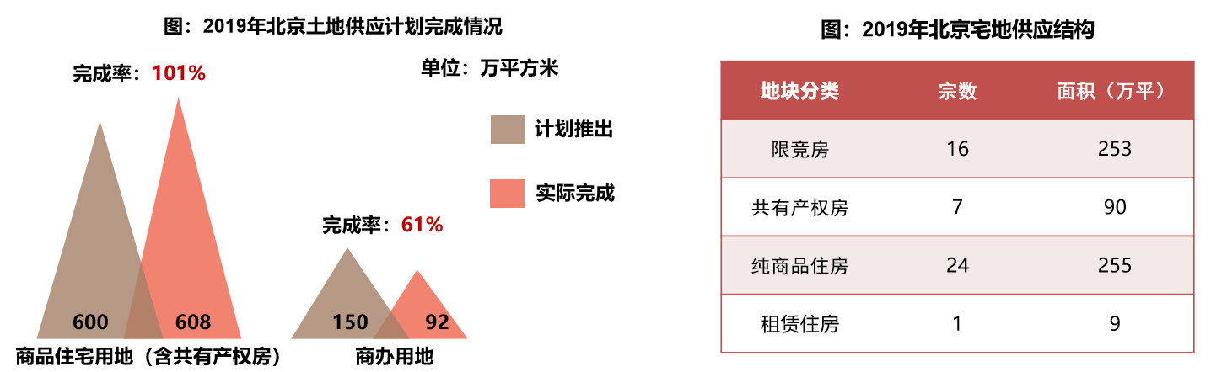
（2）土地成交情况
2019年北京住宅、商办市场累计成交58宗地块。土地面积合计357万平方米，同比减少20%；土地规划建筑面积734万平方 米，同比减少6%；土地出让金合计1672亿元，同比持平。2019年，北京住宅用地成交50宗，土地面积为326万平方米，规划建筑面积642万平方米，同比上升3%；商办用地成交8宗，土地面积31万平方米，规划建筑面积92万平方米，同比下降42%，商办用地成交规模连续5年下滑，市场活跃度持续回落。
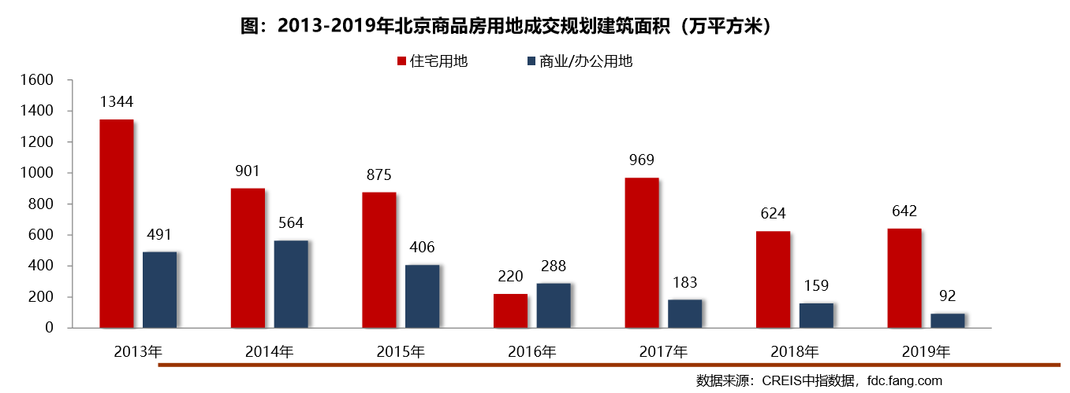
（3）土地成交价格
2019年，北京住宅用地成交楼面均价为23292元/平方米，同比微降1%；商办用地楼面均价为19261元/平方米，同比上涨 45%。2019年，楼市严控背景下，房企融资渠道全面收紧，房企拿地愈加理性，北京土地市场热度持续低迷。其中，住宅用地溢价率为10%，较去年下降5个百分点，宅地市场降温明显；商办用地多以底价成交，部分优质地块带动整体溢价率稍有提升，但整体市场热度仍处低位。11月北京发布土地新规，商办用地与住宅用地分开供应，后续土地市场竞争或将加剧。
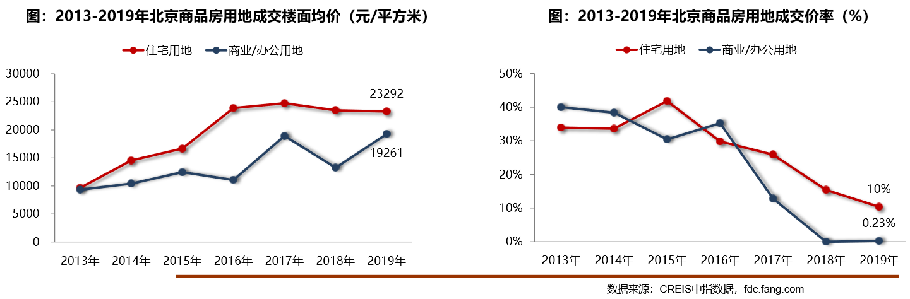
（4）区域成交情况
2019年，除东西城、昌平和延庆外，其它区域均有住宅用地成交，大兴成交宗数及成交规模均位于首位，10宗地块累计成交规模达119 万平。大兴、通州等近郊区域为北京土地市场成交的主力区域，住宅用地市场向东、向南发展特征明显；8个区成交规模较去年同比增加，通州、石景山、顺义、丰台成交规模增长明显，同比均增长一倍以上。朝阳、密云、平谷、门头沟成交规模环比缩减，其中朝阳区同比减少超六成。
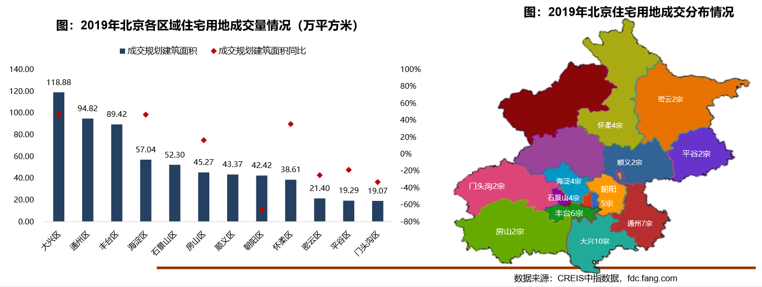
（5）土地市场总结
2019年伴随土地政策松动，不限价地块供应增加，纯商品住宅用地成 交同比规模增长明显，预计未来商品住宅供应结构或将发生改变，纯商品房供应或将有所增加。随着这部分纯商品住宅的逐 步入市，房价或将出现小幅波动，但在“稳房价”基调下，预计价格涨幅仍将运行在可控范围内。
3.商品房住宅市场
（1）商品住宅供给状况
2019年北京商品住宅市场整体处于供大于求状态。四季度供应节奏加快，供应量显著增加，全年月均供应量为81万平方米， 同比小幅下降1%，月均成交量为58万平方米，销供比为0.72，较去年上升0.23。从新开盘情况看，北京市场新开盘数量较 去年同比下降32%，整体去化率较去年上升2个百分点到62%，去化效果较好。
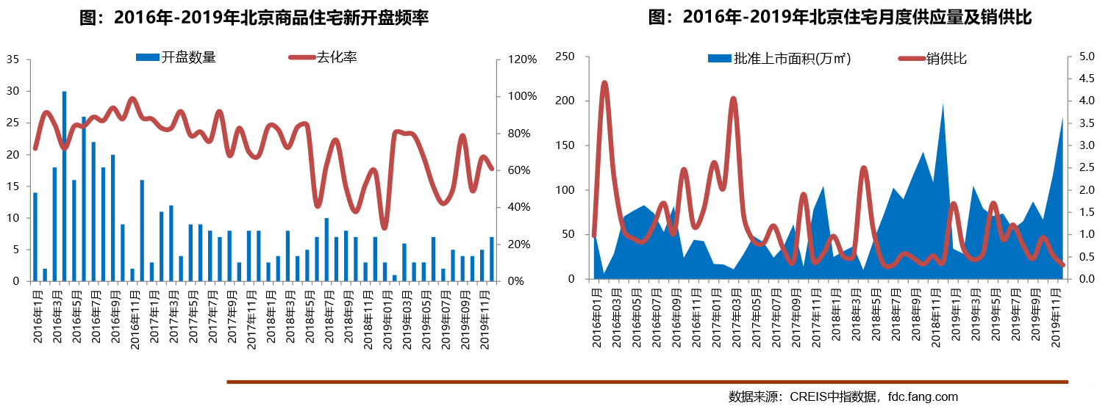
2019年，北京商品住宅（含保障房）库存量回升，截至12月底，北京商品住宅（含保障房）库存量为1138万平方米，较去 年同期增加16%；出清周期为18.9个月，较2018年底上升2.0个月，整体市场去化压力依然较大，库存风险增加。
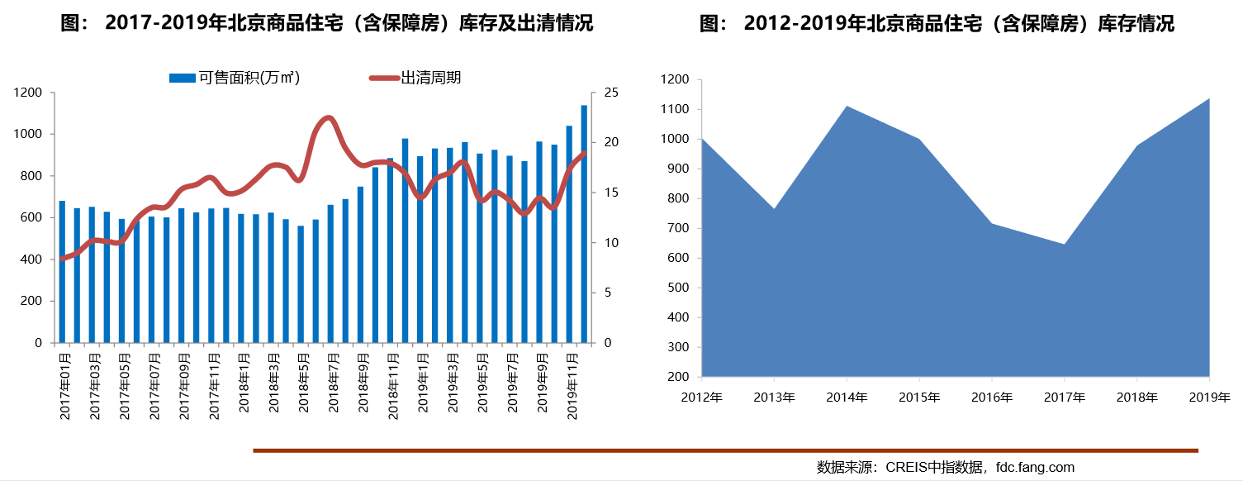
（2）商品住宅成交情况
1）成交量
2019年，北京楼市调控延续高压政策，置业客群对限竞房及共有产权房的认可度逐步增加，刚需逐步释放，全年商品住宅 （不含保障房）累计成交700.7万平方米，同比增长46%；一季度北京信贷政策边际放宽，需求逐步释放，成交量逐步回升； 730会议重申房住不炒，政策严控下三季度成交明显回落，四季度限竞房及共有产权房大规模供应带动成交回升。2019年北 京商品住宅（不含保障房）月均成交量约58.11万平方米，较2018年月均成交量上升46%。
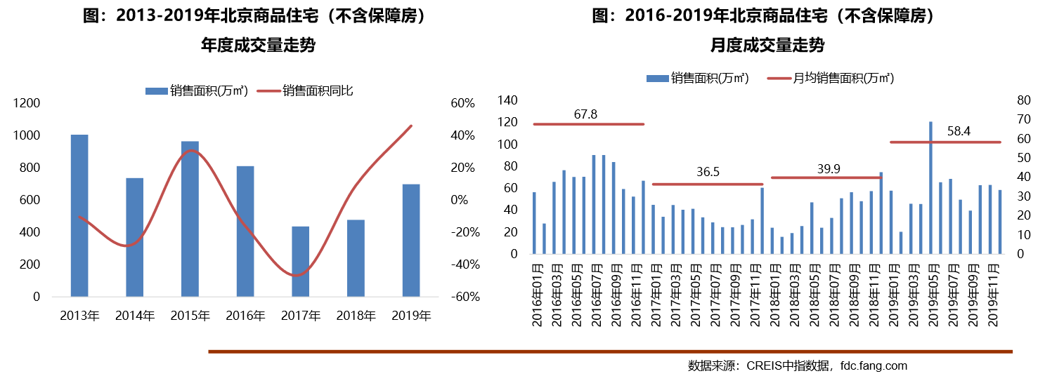
2）成交价格
A.成交价格
2019年，北京商品住宅（不含保障房）销售价格小幅上涨，上半年成交均价持续回落，下半年相对平稳。受年初豪宅“限签” 政策放松影响，部分前期高价成交楼盘集中备案，拉高整体成交均价，同时叠加部分优质限竞房入市影响及去年同期价格基数 较低等因素影响，整体成交均价有所提升，全年成交均价为45856元/平方米，同比上涨6%。2019年北京成交多宗不限价地块， 后期市场供应结构或将发生转变，但在限竞房与共有产权房为主的背景下，后期成交均价或仍将以稳为主。
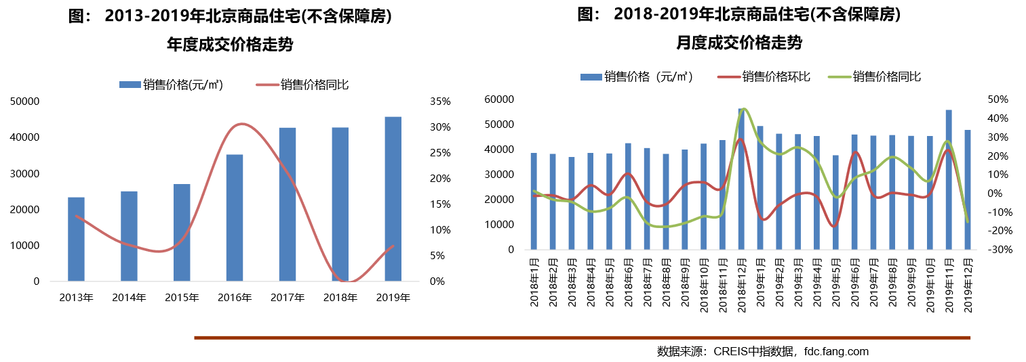
B.成交价格区间分布
2019年，受产品供应结构影响，成交结构向中低价位转移。按住宅总价由低向高，成交套数占比最低的60%为中低价位，成交套数占比最高的10%为高价位原则计算，450万/套成为北京中低端市场新的分水岭，高价位分界线则从1200万/套降至1000万/套。从成交总价段来看，450万元以下中低价位成交占比59%，较去年上涨9个百分点；450-1000万元中高价位成交占比 30%，较去年下降6个百分点；1000万 元以上高价位项目成交占比下降至11%。
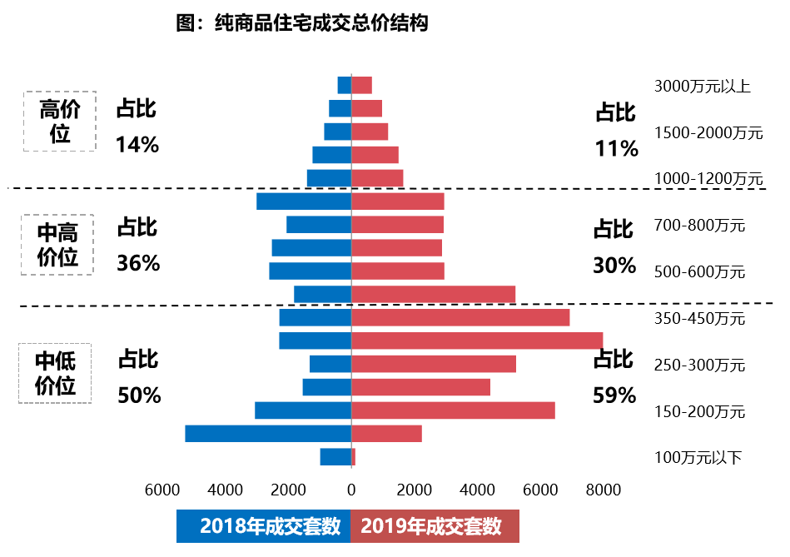
3）成交面积
2019年，住宅市场成交向中低面积段户型转移，刚需类产品占比提升。从成交面积段占比来看，在大量限竞房及 共有产权房入市的背景下，中低面积段刚 需户型成交占比快速提升。90平方米以下户型全年成交套数占比为 64%，较上年增长12个百分点；90-200平方米之间户型全年成交套数占比为28%，较上年下降10个百分点；200平方米以上户型全年成交套数占比 为8%，较上年下降2个百分点。
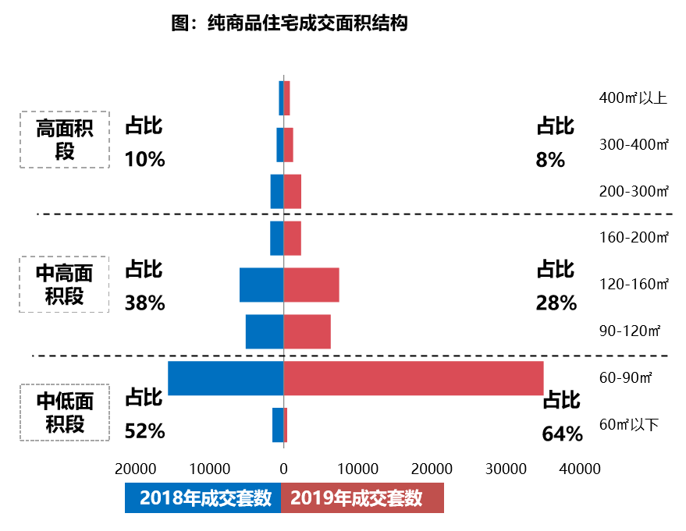
（5）存量房住宅市场
1）市场运行状况
2019年北京存量房成交14.2万套，同比下降6%。3月份市场节后复苏，叠加“小阳春”行情，成交回升至高位，随后小幅缓降并持续趋稳，10月受国庆小长假的影响，以及6月开始成交价格持续回落，市场观望气氛加重，成交量有所下降。临近年底，前期积压的住房需求有所释放，叠加业主预期持续降低，市场上性价比较高的房源增多，议价空间持续扩大，存量房成交规模同环比呈现回升态势。此外，北京大量限竞房持续入市，对存量房客群造成一定分流，市场降温明显。
2019年北京存量房成交均价未56520元/平方米，较2018年微降1%，整体趋稳。
2）各区县统计
分区域来看，西城区成交价格最高，达107931元/平。其次为东城区和海淀区，均超过78000元/平方米，分别为89369 元/平方米和78896元/平方米。由于区域人口、产业、交通、配套等方面优势明显，朝阳、海淀、丰台、昌平二手房市场比较活跃，成交面积均超过120万平方米，其中朝阳区成交量达319万平方米，居各区第一位。
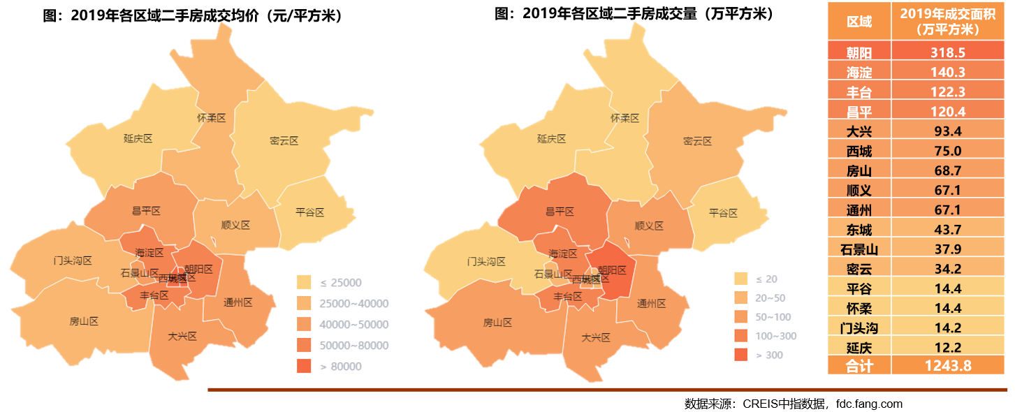
4.产业政策
2019年，北京房地产市场整体政策环境稳定。一是楼市调控政策边际调整：主体政策不放松，房贷利率边际下调，公积金异地提取范围扩大至环京，但国管公积金认房又认贷呈收紧态势；市场监管重点聚焦房源信息发布、物业管理、住房租赁等领域；土地限价政策边际放松，上半年北京召开土地推介会，多宗不限价地块入市；住房保障与人才政策配套实施：人才引进政策聚焦高端产业人才，公租房、共有产权房政策扩范围、降门槛，为高端人才提供住房保障。二是住房保障与人才政策配套实施：人才引进政策聚焦高端产业人才，公租房、共有产权房政策扩范围、降门槛，为高端人才提供住房保障。
重点政策具体情况：
（1）国管公积金二套认房又认贷，进一步遏制投资投机性的炒房需求
2019年4月12日，中央国家机关住房资金管理中心印发《关于调整住房公积金个人住房贷款政策进一步优化服务有关问题的通知》，明确对二套房贷款实行“认房又认贷”，二套房首付比例调整为最低六成且最多贷60万元。重点内容有：
1）账户连续缴存半年以上方可申请贷款：根据规定，借款申请人申请贷款时应连续缴存住房公积金6个月（含）以上且本人住房公积金账户处于正常缴存状态；或处于缓缴、封存或者退休销户状态的缴存职工，经中央国家机关住房资金管理中心审核同意。
2）二套房认定“认房又认贷”：新政规定，借款申请人家庭在北京市无住房且夫妻双方名下无住房贷款记录（包括商业性住房贷款和住房公积金贷款记录）的，按首套住房贷款政策办理。借款申请人家庭在本市无住房且名下仅有1笔住房贷款记录的，以及在本市仅有1套住房且名下无住房贷款记录或仅有同一套住房贷款记录的，按二套住房贷款政策办理。
3）二套房首付比60%，最高额度为60万元：借款申请人购买经济适用住房的，首付款比例不低于购房总价的20%；购买经济适用住房之外的首套住房的，首付款比例不低于购房总价的30%；购买二套住房 的，首付款比例不低于购房总价的60%。在贷款额度方面，首套住房贷款最高额度为120万元，执行贷款基准利率；二套住房贷款最高额度为60万元，贷款利率为同期贷款基准利率的1.1倍。
4）贷款期限不得超过25年，调整月还款额上限：贷款期限有所调整，不得超过25年，最高不得超过65周岁。在保证借款申请人基本生活费用的前提下，根据借款申请人所申请贷款金额、期限及适用利率，按等额本息还款法计算的月均还款额不应超过借款申请人月收入的60％。
（2）北京调整购房资格审核，抵扣后个税为零不影响在京购房
新个税法执行后，在起征点提高为5000元的同时，子女教育、继续教育、住房贷款利息或租房租金、赡养老人等6项专项附加均可抵扣，可享受优惠而不用缴纳个税的人数开始扩围。在这一情况下，小部分纳税人会出现“零个税”的现象；2019年 6月5日，北京三部门共同发布公告，个人所得税缴纳额为零的月份，审核其社会保险缴纳情况。购房资格申请人自2019年1月1日后某月起按社会保险审核的，后续月份在申请人办理个人所得税连续申报的前提下，只审核其社会保险缴纳。
5.未来市场预期
2019年全年北京政策整体保持稳定，市场保持平稳发展态势。 在京津冀协同发展纵深推进、“十三五”收官、城市总规细化落地执行、房住不炒等背景下，预计2020年北京将延续以稳为主的调控基调，短期调控政策将根据市场形势变化保持微调，保障房地产市场进一步平稳健康发展。
在2017-2018年限地价、限房价、70/90政策执行影响下，2019年中低价位、中小户型产品占据市场主导地位。2019年伴随土地政策松动，不限价地块供应增加，纯商品住宅用地成交同比规模增长明显，预计未来商品住宅供应结构或将发生改变，纯商品房供应或将有所增加。随着这部分纯商品住宅的逐步入市，房价或将出现小幅波动，但在“稳房价”基调下，预计价格涨幅仍将运行在可控范围内。
（二）估价对象所在区域相应用途房地产市场状况
估价对象所在项目位于北京经济技术开发区，总体规划总面积为50.8平方公里，由科学规划的产业区、高配置的商务区及高品质的生活区构成，是北京重点发展的三个新城之一，定位为京津城际发展走廊上的高新技术产业和先进制造业基地，并承担“疏解中心城人口的功能、聚集新的产业、带动区域发展”的重任。
北京经济技术开发区河西区在售的新建居住项目有棠颂别墅•璟庐、亦庄金茂府、海梓府·玫瑰墅、金隅学府、金麟府、和悦华锦、中铁国际公馆等。其中，棠颂别墅•璟庐为别墅项目，成交均价为60000-70000元/平方米；海梓府·玫瑰墅为低密度住宅项目，建筑类型包含低层、多层、小高层、高层等，280-369平方米的四、五居室成交均价约为37500元/平方米，80-100平方米的二、三居室成交均价约为60000元/平方米；亦庄金茂府在售主力户型为面积180-210㎡的三、四居室户型，售价1300万元/套起，以上三个商品房项目均以大户型为主。金隅学府与金麟府同为北京金隅兴大房地产开发有限公司在相邻地块所开发项目，金麟府为该项目一期，容积率为2.0，金隅学府为该项目二期，容积率为2.5，本次评估选取了容积率与估价对象所属项目容积率同且工程进度与估价对象相近的金麟府作为可比案例。
本次评估采用中铁国际公馆、金麟府、和悦华锦3个项目作为可比住宅小区，均为新建商品房，根据建委网站公示及中指数据实际成交信息统计，该3个小区与估价对象类似的一手房近一年的成交均价为：中铁国际公馆为43000-48000元/平方米；金麟府为48000-53000元/平方米；和悦华锦为50000-55000元/平方米。

三、最高最佳利用分析
所谓最高最佳使用是指房地产估价要以房地产的最高最佳使用为前提。最高最佳使用是估价对象的一种最可能的使用,这种最可能的使用是法律上允许、技术上可能、经济上可行,经过充分合理的论证,并能给估价对象带来最高价值的使用。它主要体现在以下几个方面:
（一）法律上允许
最高最佳使用原则受到合法原则的约束，在运用最高最佳使用原则估价时，首先要求估价对象的最高最佳用途是法律上允许的。
估价对象所属地块土地用途为R2二类居住用地，房屋规划用途为住宅，实际拟用作住宅，法律上允许。
（二）技术上可能
房地产的最高最佳使用还必须得到技术上的支持，不能把技术上无法做到的使用当做最高最佳。这里的技术主要指房屋建筑工程方面的技术。
估价对象为钢混结构板楼建筑物，目前施工的技术手段完全能满足其建筑要求。
（三）财务上可行
确定房地产最高最佳使用时，还应注意财务上可行，不能通过不经济的方式来实现房地产的最高最佳使用。即在各种可能的使用方式中，选择收入现值大于支出现值的方式，寻求以财务上有限的投入而能获得最大收益的使用方式。
从估价对象所处区域看，住宅用途在财务上是可行的。
（四）价值最大化
本次评估设定估价对象于价值时点已完成开发建成，并具备竣工验收和交付、使用条件，规划用途、建筑规模用途、规模已经确定，故按照规划用途、持续使用可使估价对象产生最高经济收益，实现价值最大化，符合最高最佳利用原则。

四、估价方法适用性分析
（一）估价技术思路
本次估价根据北京市房地产市场情况并结合估价对象的具体特点及估价目的等，采用了比较法求取估价对象的市场价值。
（二）本次估价选用的估价方法及其理由
根据《房地产估价规范》要求，根据当地房地产市场情况并结合估价对象的具体特点及估价目的等，本次评估估价人员在认真分析所掌握的资料并进行了实地查勘后采用了比较法求取估价对象的房地产市场价值，主要出于以下考虑：
选取比较法的理由：
估价对象是有交易性的房地产，而且在同一供需圈内存在着较多的类似一手住宅房地产的交易，所以适合采用比较法。
（三）本次估价未选取方法的理由
1.估价对象周边类似房地产出租案例较多，理论上适用于收益法，但目前北京市住宅房屋租赁市场租售比严重失调，采用租金收益还原得出的估价对象收益价值，很难准确反映估价对象的客观市场价值，因此不适宜选用收益法，故未采用收益法。
2.由于本次评估设定估价对象于价值时点正在进行开发建设中，无重建或改扩建的规划，故未采用假设开发法。
3.估价对象标准房屋为共有产权住房项目同地段、同品质普通商品住房，理论上适用于成本法，但成本法中所涉及的土地使用权价值按照现行评估规范及条件难以确定，因此不具备选用成本法的客观基础，故未采用成本法。
估价对象同一供需圈内虽然存在土地出让案例，但这些案例均为设定附加条件的出让地块，不能真实反映纯商品房地块的土地市场价值，也难以剔除其他实物地租和附加条件对土地价值的影响，因此不适合采用比较法测算其土地使用权价值。同时，估价对象位于城市规划区范围内，评估机构无法取得经政府审定认可的土地一级开发案例，纵使通过市场调查，调查到一些土地一级开发项目，但这些土地一级开发项目距离价值时点较远，其土地取得成本已不能反映目前客观的市场状况，且案例之间因具体项目之原因差异大，因此不具备采用成本逼近法测算其土地使用权价值的客观基础，不适合采用成本逼近法测算其土地使用权价值。第三，估价对象虽然位于北京市基准地价覆盖范围内，但该基准地价基准日距离价值时点已超六年，纵使通过北京市地价监测指数通过期日修正调整，其调整后的土地价格与同一供需圈内设定附加条件的出让价格仍然存在较大差距，基准地价成果现时性较差，按照《城镇土地估价规程》要求，不再适宜选用基准地价修正法测算其土地使用权价值。第四，土地剩余法与房地产成本法是互逆的过程，不能同时采用；同一供需圈内无类似性质的纯土地出租，若采用房屋租金剥离的方式求取土地租金进而求取土地使用权价值，需要先行调查房屋租金，通用租金收益还原得出的估价对象收益价值，已不能准确反映估价对象的客观市场价值，不适宜选用收益法评估估价对象市场价值，因此，也不适宜采用收益还原法测算估价对象的土地使用权价值。综上，成本法中所涉及的土地使用权价值按照现行评估规范及条件难以确定，不具备选用成本法的客观基础，不适宜采用成本法。

五、估价测算过程
（一）估价方法定义
比较法：
比较法是选取一定数量的可比实例，将它们与估价对象进行比较，根据其间的差异对可比实例成交价格进行处理后得到估价对象价值或价格的方法。
（二）技术路线确定
参照《北京市共有产权住房价格评估技术指引（试行）》[北估秘[2018]012号]，选择新建普通商品住宅项目时，可通过住宅项目的销售均价确定该小区标准房地产市场价格。本次评估运用比较法时分别选取共有产权住房项目同地段、同品质的三个新建普通商品住宅项目，求取该三个项目与估价对象类似的一手房近一年的成交均价，再将各住宅项目成交均价进行因素修正后得出共有产权住房项目设定标准房地产状况下的同地段、同品质普通商品住房的房地产市场价格。
（三）选取可比住宅小区
本次评估采用类似一手房项目成交均价作为可比实例与估价对象进行比较修正。首先，调查估价对象周边区域类似住宅小区情况，从调查的住宅小区中选取3个住宅小区作为比较案例。估价对象周边区域在售的新建居住项目有棠颂别墅•璟庐、亦庄金茂府、海梓府·玫瑰墅、金隅学府、金麟府、和悦华锦、中铁国际公馆等。其中，棠颂别墅•璟庐为别墅项目，成交均价为60000-70000元/平方米；海梓府·玫瑰墅为低密度住宅项目，建筑类型包含低层、多层、小高层、高层等，280-369平方米的四、五居室成交均价约为37500元/平方米，80-100平方米的二、三居室成交均价约为60000元/平方米；亦庄金茂府在售主力户型为面积180-210㎡的三、四居室户型，售价1300万元/套起，以上三个商品房项目均以大户型为主。不适于同地段、同品质普通商品住房，故本次评估未选取棠颂别墅•璟庐、海梓府•玫瑰、亦庄金茂府作为可比案例。根据《北京市共有产权住房规划设计宜居建设导则(试行)》[京建法[2017]20号]3.2.1规定：套型设计应符合住宅设计规范的要求，城六区新建项目套型总建筑面积不应大于90平方米；其他区新建项目套型总建筑面积在90平方米以下的占建设总量的70%以上，最大不超过120平方米。充分考虑两孩及适老性要求，套型以多居室为主，严格控制套型总建筑面积在60平方米以下的套型比例。综上考虑，棠颂别墅•璟庐、海梓府•玫瑰、亦庄金茂府三个项目与估价对象比较，虽然位置处于同地段，但是可比性相对较弱。
中铁国际公馆、金麟府、金隅学府、和悦华锦均为亦庄河西区限价商品房项目。金隅学府与金麟府同为北京金隅兴大房地产开发有限公司在相邻地块所开发项目，金麟府为该项目一期，容积率为2.0，金隅学府为该项目二期，容积率为2.5，故本次评估选取了容积率与估价对象所属项目容积率同且工程进度与估价对象相近的金麟府作为可比案例。根据替代原则，本次评估选取了中铁国际公馆、金麟府、和悦华锦3个住宅小区作为可比住宅小区。
中铁国际公馆于2019年底开盘，套建筑面积为60-150平方米，主力户型套建筑面积80-90平方米，目前尚在开发建设中，预计交房时间2022年10月；该项目共有10栋住宅楼，为7层-18层高低配，建筑类型包含板楼、板塔结合，容积率2.5。金麟府于2019年初开盘，套建筑面积为56-142平方米，主力户型套建筑面积80-90平方米，预计交房时间2020年12月；该项目由10栋6-11层高层板楼组合而成，容积率2.0。和悦华锦于2018年底开盘，套建筑面积为87-140平方米，主力户型套建筑面积87-99平方米，预计交房时间2020年12月；该项目由多栋6-8层小高层板楼组合而成，容积率1.8。
中铁国际公馆效果图： 金麟府效果图： 和悦华锦效果图：
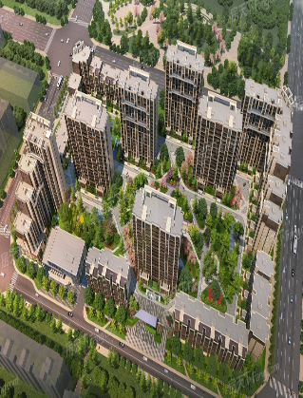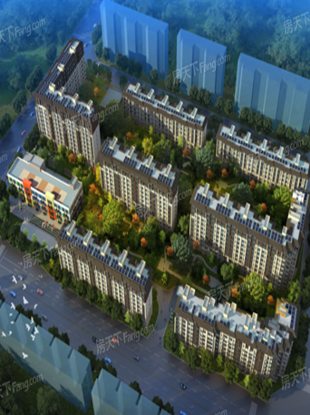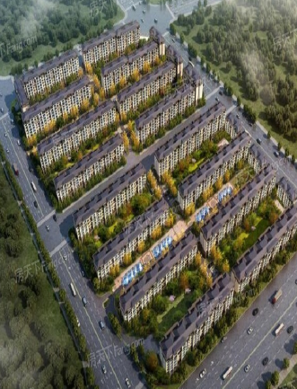
由上图可见，中铁国际公馆为混合式布局，一部分建筑物面向街道，多数建筑物能获得良好的日照与通风，可居住人口较多。金麟府及和悦华锦为行列式布局，建筑物之间能保持必要的间距，使住宅都能得到充足的日照，同时也容易产生过堂风，从而保证了良好的通风，保证了视野和采光的均好性。
（四）确定成交均价
首先，通过查询北京市住房和城乡建设委员会网站相关信息可获取可比住宅小区交易均价，但无具体交易明细信息；其次，通过查询中指数据可获取该项目所有交易明细；然后进行数据整理，筛选出与估价对象户型（二、三居）、面积（80-100平方米）类似的近一年的成交案例；最后得出3个可比住宅小区于价值时点的一手房成交均价为：中铁国际公馆44766元/平方米；金麟府50789元/平方米；和悦华锦51447元/平方米，详见下图：
（转下页）
中铁国际公馆：
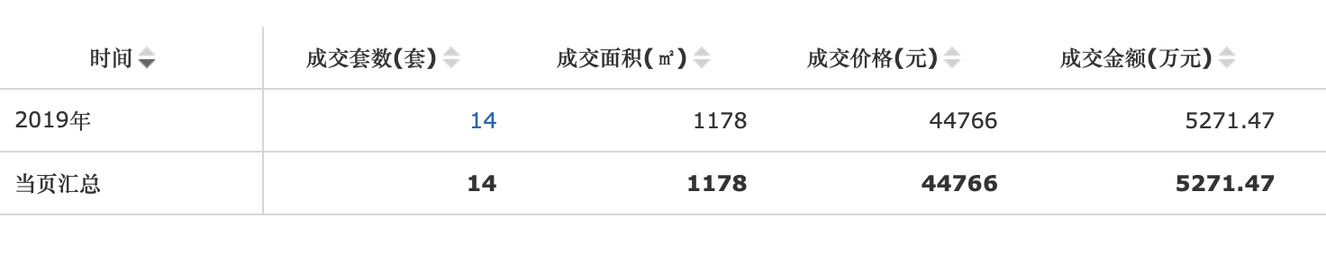
金麟府：
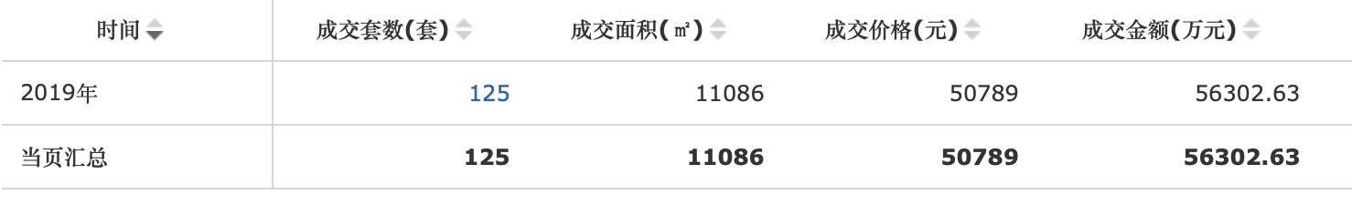
和悦华锦：
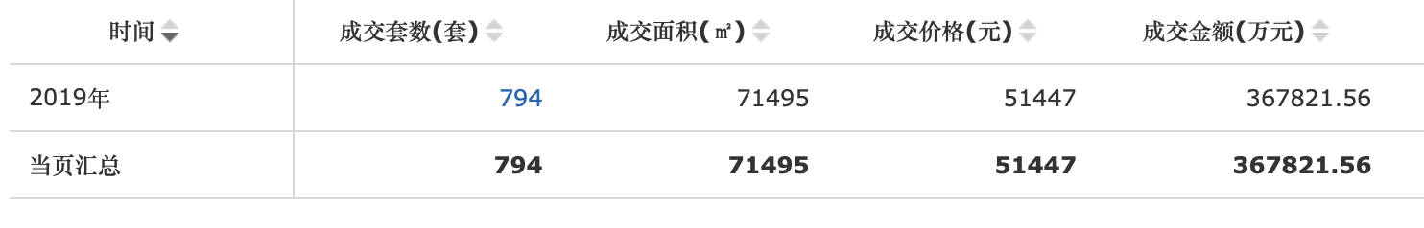
（五）估价对象和可比住宅小区标准房设定
将每个可比住宅小区主力户型设定为标准房，采用本小区的成交均价做为该小区所设定标准房的比较价值。其次，分析估价对象的特征，设定出估价对象的标准房，采用3个可比住宅小区的标准房与其进行比较修正，得出估价对象的比较价值。估价对象依据项目设计情况，统计得出估价所属项目以80-90平方米户型面积为主，故设定套数最多的80-90平方米建筑面积为估价对象标准房的面积；可比住宅小区的标准房建筑面积，根据共有产权住房项目设计情况，选择可比小区及成交案例，然后依据所在小区及成交案例的建筑面积情况，进而设定得出。估价对象和可比住宅小区标准房设定标准详见下表：
（转下页）

估价对象和可比住宅小区标准房设定标准
名称  比较因素 | 估价对象 | 中国铁建·国际公馆 | 金麟府 | 和悦华锦
朝向 | 南北 | 南北 | 南北 | 南北
建筑面积（平方米） | 80-90 | 80-90 | 80-90 | 80-90
室内装修 | 全装修 | 全装修 | 毛坯 | 部分装修
设施设备 | 有电梯 | 有电梯 | 有电梯 | 有电梯
户型结构 | 平层 | 平层 | 平层 | 平层
建筑类型 | 高层板楼 | 高层板楼 | 高层板楼 | 高层板楼
梯户比 | 一梯多户 | 一梯多户 | 一梯多户 | 一梯多户
建筑结构 | 钢混 | 钢混 | 钢混 | 钢混
市政基础设施 | 七通 | 七通 | 七通 | 七通
成新率 | 100% | 100% | 100% | 100%
交房时间 | 2021.9 | 2022.10 | 2020.12 | 2020.12
产权性质 | 商品房 | 商品房 | 商品房 | 商品房
（六）计算公式
比较价值=可比实例价格×交易情况修正系数×市场状况调整系数×房地产状况调整系数（七）影响因素选择
根据估价对象的具体条件，确定影响估价对象价格的主要因素有：
1.交易时间：确定房地产价格指数；
2.交易情况：是否为正常、公平、公开的交易；
3.区位状况：居住社区成熟度、交通便捷度、环境质量、基础设施状况、公共配套设施、临路状况、朝向；
4.实物状况：建筑类型、梯户比、结构、成新率、主力户型建筑面积、户型结构、户内装修、设施设备状况、物业、预计交房时间；
5.权益状况：产权性质情况、容积率。
（转下页）

（八）编制比较因素条件说明表
估价对象与可比住宅小区位置状况见下图：
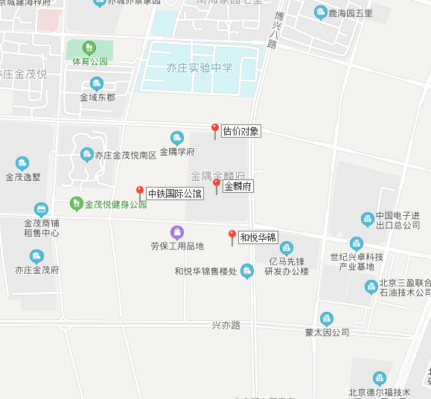
（转下页）
估价对象与可比住宅小区的比较因素条件详见下表：
比较因素条件说明表
估价对象及  可比住宅  小区  比较因素 |  | 估价对象 | 可比住宅小区1 | 可比住宅小区2 | 可比住宅小区3
 |  | 亦城亦禧 | 中国铁建·国际公馆 | 金麟府 | 和悦华锦
确定的交易价格  （元/平方米） |  | 待估 | 44766 | 50789 | 51447
交易时间 |  | 2020年1月17日 | 2020年1月17日 | 2020年1月17日 | 2020年1月17日
交易情况 |  | 正常 | 正常 | 正常 | 正常
权益状况 | 产权性质 | 商品房 | 商品房 | 商品房 | 商品房
权益状况 | 容积率 | 2.0 | 2.5 | 2.0 | 1.8
区位  状况 | 居住社区成熟度 | 估价对象周边居住用地比例较高、居住小区规模较大但大部分社区正在发展完善中，周边已建成项目有金茂悦、海梓府等，在建项目有金麟府、和悦华锦、中铁国际公馆等，综合评价居住社区成熟度一般。 | 可比住宅小区1周边居住用地比例较高、居住小区规模较大但大部分社区正在发展完善中，周边已建成项目有金茂悦、海梓府等，在建项目有金麟府、和悦华锦、亦城亦禧等，综合评价居住社区成熟度一般。 | 可比住宅小区2周边居住用地比例较高、居住小区规模较大但大部分社区正在发展完善中，周边已建成项目有金茂悦、海梓府等，在建项目有亦城亦禧、和悦华锦、中铁国际公馆等，综合评价居住社区成熟度一般。 | 可比住宅小区3周边居住用地比例较高、居住小区规模较大但大部分社区正在发展完善中，周边已建成项目有金茂悦、海梓府等，在建项目有金麟府、亦城亦禧、中铁国际公馆等，综合评价居住社区成熟度一般。
区位  状况 | 交通便捷度 | 估价对象周边有开发区3路、快速直达专线181路、578路多条公交线路，距地铁8号线（瀛海站）约4公里，综合评价交通便捷度一般。 | 可比住宅小区1周边有开发区3路、快速直达专线181路、578路多条公交线路，距地铁8号线（瀛海站）约4公里，综合评价交通便捷度一般。 | 可比住宅小区2周边有开发区3路、快速直达专线181路、578路多条公交线路，距地铁8号线（瀛海站）约4公里，综合评价交通便捷度一般。 | 可比住宅小区3周边有开发区3路、快速直达专线181路、578路多条公交线路，距地铁8号线（瀛海站）约4公里，综合评价交通便捷度一般。
区位  状况 | 环境质量 | 估价对象所在区域自然环境：体育公园、南海子公园、凉水河；人文环境：北京电子科技职业学院(亦庄校区)；综合评价环境状况一般 | 可比住宅小区2所在区域自然环境：体育公园、南海子公园、凉水河；人文环境：北京电子科技职业学院(亦庄校区)；综合评价环境状况一般 | 可比住宅小区2所在区域自然环境：体育公园、南海子公园、凉水河；人文环境：北京电子科技职业学院(亦庄校区)；综合评价环境状况一般 | 可比住宅小区3所在区域自然环境：体育公园、南海子公园、凉水河；人文环境：北京电子科技职业学院(亦庄校区)；综合评价环境状况一般
区位  状况 | 基础设施状况 | 七通 | 七通 | 七通 | 七通
区位  状况 | 公共配套设施 | 估价对象周边2公里范围内有购物场所（南海家园菜市场、物美超市）、银行（北京市农村商业银行、兴业银行）、医院（东方医院）、学校（北京市大兴区亦庄第五幼儿园、亦庄实验小学、亦庄实验中学）、餐饮等公共服务配套设施。综合评价，公共服务配套设施一般。 | 可比住宅小区1周边2公里范围内有购物场所（南海家园菜市场、物美超市）、银行（北京市农村商业银行、兴业银行）、医院（东方医院）、学校（北京市大兴区亦庄第五幼儿园、亦庄实验小学、亦庄实验中学）、餐饮等公共服务配套设施。综合评价，公共服务配套设施一般。 | 可比住宅小区2周边2公里范围内有购物场所（南海家园菜市场、物美超市）、银行（北京市农村商业银行、兴业银行）、医院（东方医院）、学校（北京市大兴区亦庄第五幼儿园、亦庄实验小学、亦庄实验中学）、餐饮等公共服务配套设施。综合评价，公共服务配套设施一般。 | 可比住宅小区3周边2公里范围内有购物场所（南海家园菜市场、物美超市）、银行（北京市农村商业银行、兴业银行）、医院（东方医院）、学校（北京市大兴区亦庄第五幼儿园、亦庄实验小学、亦庄实验中学）、餐饮等公共服务配套设施。综合评价，公共服务配套设施一般。
区位  状况 | 临路状况 | 城市次干道——兴海路 | 城市支路 | 城市次干道——兴海路 | 城市次干道——博兴八路
区位  状况 | 朝向 | 南北 | 南北 | 南北 | 南北
实物  状况 | 建筑类型 | 高层板楼 | 高层板楼 | 高层板楼 | 高层板楼
实物  状况 | 梯户比 | 一梯多户 | 一梯多户 | 一梯多户 | 一梯多户
实物  状况 | 结构 | 钢混 | 钢混 | 钢混 | 钢混
实物  状况 | 成新率 | 100.00% | 100.00% | 100.00% | 100.00%
实物  状况 | 主力户型建筑面积（平方米） | 80-90 | 80-90 | 80-90 | 80-90
实物  状况 | 户型结构 | 平层 | 平层 | 平层 | 平层
实物  状况 | 户内装修 | 全装修 | 全装修 | 毛坯 | 部分装修
实物  状况 | 设施设备状况 | 有电梯 | 有电梯 | 有电梯 | 有电梯
实物  状况 | 物业 | 物业公司管理 | 物业公司管理 | 物业公司管理 | 物业公司管理
实物  状况 | 预计交房时间 | 2021.9 | 2022.10 | 2020.12 | 2020.12

（转下页）

（九）编制比较因素条件指数表
根据估价对象与可比实例的差异，确定可比实例各因素的相应指数，详见下表：
比较因素条件指数表
估价对象及  可比住宅  小区  比较因素 |  | 估价对象 | 可比住宅小区1 | 可比住宅小区2 | 可比住宅小区3 | 比较因素调整说明
 |  | 亦城亦禧 | 中国铁建·国际公馆 | 金麟府 | 和悦华锦 | ——
确定的交易价格  （元/平方米） |  | 待估 | 44766 | 50789 | 51447 | ——
交易时间 |  | 100 | 100 | 100 | 100 | 估价对象与可比住宅小区的交易时间相近，因此确定估价对象与可比住宅小区该因素指数均为100；
交易情况 |  | 100 | 100 | 100 | 100 | 可比住宅小区均为正常交易或已修正为正常交易，故不予修正，交易情况指数均100；
权益状况 | 产权  性质 | 100 | 100 | 100 | 100 | 可比住宅小区均为商品房，故不予修正，产权性质指数均100；
权益状况 | 容积率 | 100 | 94 | 100 | 100 | 根据容积率对其价值的影响，以估价对象该因素指数为100，各可比住宅小区与之相比，确定可比住宅小区1、2、3该因素指数分别为94、100、100；
区位  状况  区位  状况 | 居住  社区  成熟度 | 100 | 100 | 100 | 100 | 分为好、较好、一般、较差、差五个级别，以估价对象该因素指数为100，各可比住宅小区与之相比，确定可比住宅小区1、2、3该因素指数分别为100、100、100；
区位  状况  区位  状况 | 交通  便捷度 | 100 | 100 | 100 | 100 | 分为好、较好、一般、较差、差五个级别，以估价对象该因素指数为100，各可比住宅小区与之相比，确定可比住宅小区1、2、3该因素指数分别为100、100、100；
区位  状况  区位  状况 | 环境  质量 | 100 | 100 | 100 | 100 | 分为好、较好、一般、较差、差五个级别，以估价对象该因素指数为100，各可比住宅小区与之相比，确定估价对象与可比住宅小区该因素指数均为100；
区位  状况  区位  状况 | 基础设施状况 | 100 | 100 | 100 | 100 | 估价对象与各可比住宅小区该因素一致，因此确定估价对象与可比住宅小区该因素指数均为100；
区位  状况  区位  状况 | 公共配套设施 | 100 | 100 | 100 | 100 | 分为齐全、较齐全、一般、较不齐全、不齐全五个级别，以估价对象该因素指数为100，各可比住宅小区与之相比，确定估价对象与可比住宅小区该因素指数均为100；
区位  状况  区位  状况 | 临路  状况 | 100 | 98 | 100 | 100 | 估价对象及可比住宅小区2、3均临城市次干道，可比住宅小区1临城市支路，各可比住宅小区与估价对象相比，确定可比住宅小区1、2、3该因素指数分别为98、100、100；
区位  状况  区位  状况 | 朝向 | 100 | 100 | 100 | 100 | 根据朝向对其价值的影响，以估价对象该因素指数为100，各可比住宅小区与之相比，确定估价对象与可比住宅小区该因素指数均为100；
实物  状况  实物  状况 | 建筑类型 | 100 | 100 | 100 | 100 | 根据建筑类型对其价值的影响，以估价对象该因素指数为100，各可比住宅小区与之相比，确定可比住宅小区1、2、3该因素指数分别为100、100、100；
实物  状况  实物  状况 | 梯户比 | 100 | 100 | 100 | 100 | 根据梯户比对其价值的影响，以估价对象该因素指数为100，各可比住宅小区与之相比，确定可比住宅小区1、2、3该因素指数分别为100、100、100；
实物  状况  实物  状况 | 结构 | 100 | 100 | 100 | 100 | 根据结构对其价值的影响，以估价对象该因素指数为100，各可比住宅小区与之相比，确定可比住宅小区1、2、3该因素指数分别为100、100、100；
实物  状况  实物  状况 | 成新率 | 100 | 100 | 100 | 100 | 根据成新率对其价值的影响，以估价对象该因素指数为100，各可比住宅小区与之相比，确定可比住宅小区1、2、3该因素指数分别为100、100、100；
实物  状况  实物  状况 | 主力户型建筑  面积 | 100 | 100 | 100 | 100 | 根据建筑面积对其价值的影响，以估价对象该因素指数为100，各可比住宅小区与之相比，确定估价对象与可比住宅小区该因素指数均为100；
实物  状况  实物  状况 | 户型  结构 | 100 | 100 | 100 | 100 | 估价对象与各可比住宅小区该因素一致，因此确定估价对象与可比住宅小区该因素指数均为100；
实物  状况  实物  状况 | 户内  装修 | 100 | 100 | 92 | 96 | 根据户内装修对其价值的影响，以估价对象该因素指数为100，各可比住宅小区与之相比，确定可比住宅小区1、2、3该因素指数分别为100、92、96；
实物  状况  实物  状况 | 设施设备状况 | 100 | 100 | 100 | 100 | 根据设施设备状况对其价值的影响，以估价对象该因素指数为100，各可比住宅小区与之相比，确定可比住宅小区1、2、3该因素指数分别为100、100、100；
实物  状况  实物  状况 | 物业 | 100 | 100 | 100 | 100 | 估价对象与各可比住宅小区该因素一致，因此确定估价对象与可比住宅小区该因素指数均为100；
实物  状况  实物  状况 | 预计交房时间 | 100 | 94.8 | 103.6 | 103.6 | 根据交房时间对其价值的影响，以估价对象该因素指数为100，各可比住宅小区与之相比，确定可比住宅小区1、2、3该因素指数分别为94.8、103.6、103.6；

（转下页）
（十）编制比较因素修正系数表
在各因素条件指数表的基础上，将估价对象的因素条件指数与可比实例的因素条件指数进行比较，得到各因素修正系数，详见下表：
比较因素修正系数表
可比住宅小区  比较因素 |  | 可比住宅小区1 | 可比住宅小区2 | 可比住宅小区3
 |  | 中国铁建·国际公馆 | 金麟府 | 和悦华锦
确定的交易价格  （元/平方米） |  | 44766 | 50789 | 51447
交易时间 |  | 100/100 | 100/100 | 100/100
交易情况 |  | 100/100 | 100/100 | 100/100
权益  状况 | 产权性质 | 100/100 | 100/100 | 100/100
权益  状况 | 容积率 | 100/94 | 100/100 | 100/100
区位  状况 | 居住社区成熟度 | 100/100 | 100/100 | 100/100
区位  状况 | 交通便捷度 | 100/100 | 100/100 | 100/100
区位  状况 | 环境质量 | 100/100 | 100/100 | 100/100
区位  状况 | 基础设施状况 | 100/100 | 100/100 | 100/100
区位  状况 | 公共配套设施 | 100/100 | 100/100 | 100/100
区位  状况 | 临路状况 | 100/98 | 100/100 | 100/100
区位  状况 | 朝向 | 100/100 | 100/100 | 100/100
实物  状况 | 建筑类型 | 100/100 | 100/100 | 100/100
实物  状况 | 梯户比 | 100/100 | 100/100 | 100/100
实物  状况 | 结构 | 100/100 | 100/100 | 100/100
实物  状况 | 成新率 | 100/100 | 100/100 | 100/100
实物  状况 | 主力户型建筑面积 | 100/100 | 100/100 | 100/100
实物  状况 | 户型结构 | 100/100 | 100/100 | 100/100
实物  状况 | 户内装修 | 100/100 | 100/92 | 100/96
实物  状况 | 设施设备状况 | 100/100 | 100/100 | 100/100
实物  状况 | 物业 | 100/100 | 100/100 | 100/100
实物  状况 | 预计交房时间 | 100/94.8 | 100/103.6 | 100/103.6
修正系数 |  | 1.14509 | 1.04918 | 1.00546
比较价值（元/平方米） |  | 51261 | 53287 | 51728
（十一）比较法估价结果确定
本次评估所选取的各可比案例与估价对象相似程度接近；通过前述各因素的修正及调整，各可比案例比较价值差异程度较小。因此，本次评估取三个比较价值的简单算术平均值作为估价对象的最终结果。
估价对象比较价值
＝（51261+53287+51728）÷3
＝ 52092（元/平方米）

六、估价结果确定
（一）估价结果确定过程
本次评估运用比较法求取估价对象房地产市场价值，评估结果为52092元/平方米。
估价对象周边市场交易活跃，成交价格透明度高，比较法从市场角度出发，从实际交易角度体现了估价对象的房地产市场价值，且通过比较的方式确定销售价格，更符合交易双方对房地产市场状况的一般认知，因此，比较法评估结果符合实际情况且可信度强。
根据《北京共有产权住房产权管理暂行办法》[京建法〔2017〕16号]第十八条规定：购房人产权份额，参照项目销售均价占同地段、同品质普通商品住房价格的比例确定；政府产权份额，原则上由项目所在地区级代持机构持有，也可由市级代持机构持有。
估价对象销售均价为30000元/平方米，故本项目销售均价占同地段、同品质普通商品住房价格的比例为：
30000÷52092＝57.59%
综上，按照“购房人产权份额比例每5%或10%为一个档位间隔，可按靠近档位就高的原则确定”，建议估价委托人确认该共有产权住房项目购房人产权份额不高于60%。
由此，确定购房人产权份额为60%，
则政府产权份额为：1-60%=40%。
（二）估价结果确定
评估专业人员根据估价的目的，按照估价的程序，采用科学的估价方法，在认真分析现有资料的基础上，通过仔细测算和认真分析各种影响房地产价格的因素，确定估价对象在价值时点的房地产评估价值，详见估价结果一览表。（币种：人民币）
（转下页）

估价结果一览表
估价对象及结果
估价对象共有产权住房同地段、同品质普通商品住房价格 | 销售均价  （元/平方米） | 评估单价  （元/平方米） | 建议购房人产权份额（不低于） | 建议政府产权份额
估价对象共有产权住房同地段、同品质普通商品住房价格 | 30000 | 52092 | 60% | 40%
购房人产权份额确定建议：
依据《北京市共有产权住房管理暂行办法》【京建法[2017]16号】第十八条规定：购房人产权份额，参照项目销售均价占同地段、同品质普通商品住房价格的比例确定。估价对象共有产权住房销售均价为30000元/平方米，评估得出的同地段、同品质普通商品住房价格为52092元/平方米。因此，计算出的购房人产权份额为57.59%（30000÷52092=57.59%）。
综上，按照“购房人产权份额比例每5%或10%为一个档位间隔，可按靠近档位就高的原则确定”，建议估价委托人确认该共有产权住房项目购房人产权份额不高于60%。
特别提示：
本估价结果同时受本报告正文中“估价的假设和限制条件”限制。

附 件
1.《估价委托书》复印件
2.估价对象所在位置示意图
3.估价对象实地查勘情况和相关照片
4.《国有建设用地使用权出让合同》[合同编号：京技地出【合】字（2017）第9号]复印件
5.地价款及契税缴纳票据复印件
6.《不动产权证书》[京（2018）开不动产权第0000009号、0000032号]复印件
7.《建设用地规划许可证》[2018规（开）地字0002号]及附件复印件
8.《建设工程规划许可证》[2018规（开）建字0053号]及附件复印件
9.《建筑工程施工许可证》[【2018】施【经】建字0098号]及附件复印件
10.《开发区亦城亦禧共有产权住房项目销售房源》复印件
11.可比住宅小区位置图及外观照片
12.估价委托人《营业执照（副本）》复印件
13.房地产估价机构《营业执照（副本）》复印件
14.估价机构资质证书复印件
15.评估专业人员执业证书复印件

